PROGRAM STUDI SARJANA SISTEM INFORMASI
FAKULTAS SAINS DAN TEKNOLOGI
UNIVERSITAS AIRLANGGA SURABAYA
Software Requirements Specification
for
RTConnect: Perangkat Lunak Administrasi di Tingkat RT/RW
dengan Integrasi NLP dan Generative AI
Version 1.0 approved
Prepared by Kelompok 3 (Praktikum I1):
Muhammad Nafidz Arradhin — NIM: 187241027
Mirza Diwa Luscakson — NIM: 187241042
Febrian Muhammad Yudhistira — NIM: 187241051
Ahmad Dhafin Al Farisy — NIM: 187241057
Dosen Pengampu:
Dr. Indra Kharisma Raharjana, S.Kom., M.T.
NIP. 198110282006041003
Date created: Oktober 2026

Table of Contents
Table of Contents | ii
Revision History | iii
1. Introduction | 1
1.1 Purpose | 1
1.2 Document Conventions | 1
1.3 Intended Audience and Reading Suggestions | 1
1.4 Product Scope | 2
1.5 References | 2
2. Overall Description | 3
2.1 Product Perspective | 3
2.2 Product Functions | 3
2.3 User Classes and Characteristics | 4
2.4 Operating Environment | 4
2.5 Design and Implementation Constraints | 4
2.6 User Documentation | 5
2.7 Assumptions and Dependencies | 5
3. External Interface Requirements | 6
3.1 User Interfaces | 6
3.2 Hardware Interfaces | 7
3.3 Software Interfaces | 7
3.4 Communications Interfaces | 7
4. System Features | 8
4.1 Registrasi dan Autentikasi Pengguna Terpadu | 8
4.2 Pengajuan Permohonan Surat Pengantar Mandiri | 9
4.3 Formulasi Draf Narasi Surat Berbasis Generative AI | 9
4.4 Peninjauan dan Tindak Lanjut Pengajuan oleh Ketua RT | 10
4.5 Pengesahan Dokumen (Digital & Basah) serta Penerbitan Surat Resmi | 11
4.6 Layanan Asisten Cerdas Chatbot Tanya RT & Eskalasi WhatsApp | 12
5. Other Nonfunctional Requirements | 13
5.1 Performance Requirements | 13
5.2 Safety Requirements | 13
5.3 Security Requirements | 14
5.4 Software Quality Attributes | 14
5.5 Business Rules | 14
6. Other Requirements | 15
6.1 Database Requirements (CDM, PDM, & RAG Architecture) | 15
6.2 Legal & Regulatory Compliance | 16
6.3 Requirement Traceability Matrix (RTM) | 17
Appendix A: Glossary | 18
Appendix B: Analysis Models (UML & BPMN Artifacts) | 19
B.1 Business Process Models (BPMN AS-IS & TO-BE) | 19
B.2 Use Case Model & Specifications | 22
B.3 User Stories & BDD Scenarios | 25
B.4 Activity Diagrams | 26
B.5 Sequence Diagrams (Boundary-Control-Entity) | 27
B.6 Class Diagram | 29
B.7 Data Models (ERD / CDM & PDM) | 30
B.8 System Architecture & Deployment Diagram | 30
Appendix C: To Be Determined (TBD) List | 31
Appendix D: Team Member Contribution Table | 32

Revision History
Tabel berikut mendokumentasikan riwayat perubahan formal spesifikasi kebutuhan perangkat lunak RTConnect, mencakup catatan perbaikan berdasarkan 4 arahan revisi resmi Dosen Pengampu:
Name | Date | Reason For Changes | Version
Kelompok 3 (Praktikum I1) | 24 September 2026 | Initial Draft tugas week 6 (Pemodelan awal proses bisnis dan fungsionalitas sistem) | 0.1
Dr. Indra Kharisma Raharjana, S.Kom., M.T. | 28 September 2026 | Review dan arahan revisi dosen pengampu (Penyederhanaan use case, detail I/O & XOR BPMN, narasi sequence, dan active bar) | 0.2
Kelompok 3 (Praktikum I1) | 29 September 2026 | Penerapan menyeluruh 4 revisi dosen pengampu, normalisasi data model (tabel users terpusat), dan integrasi RAG | 0.9
Kelompok 3 (Praktikum I1) | 07 Oktober 2026 | Restrukturisasi dokumen ke dalam template Karl E. Wiegers (IEEE Std 830-1998) resmi, pengayaan System Features & Stimulus/Response | 1.0 approved
Ringkasan 4 Poin Revisi Dosen Pengampu yang Diterapkan Penuh
1. Use Case Diagram: Menghilangkan 'Mengisi Ulang Form' sebagai UC mandiri; Menyederhanakan proses tanda tangan (digital & basah) masuk ke 'Menindaklanjuti Pengajuan Surat'; Menghapus 'Menjawab Pertanyaan Warga' bagi RT (karena bukan fitur sistem bagi RT, melainkan system behavior chatbot).
2. BPMN AS-IS & TO-BE: Memperinci data Input dan Output pada setiap aktivitas tugas (Task); Menandai seluruh gateway percabangan keputusan secara eksplisit sebagai [XOR] atau [OR].
3. Sequence Diagram (Komunikasi Aktor ke Boundary): Mengubah pesan aktor ke batas sistem menjadi narasi bahasa manusia murni tanpa sintaks pemrograman atau endpoint API.
4. Sequence Diagram (Lifeline Aktor): Membubuhkan activation bar (active bar) pada seluruh aktor saat mengirim instruksi dan menunggu respons sistem.

1. Introduction

1.1 Purpose
Dokumen Software Requirements Specification (SRS) ini merumuskan secara komprehensif seluruh spesifikasi kebutuhan fungsional, kebutuhan non-fungsional, karakteristik pengguna, antarmuka eksternal, batasan perancangan, dan arsitektur sistem informasi RTConnect versi 1.0 approved. Sistem ini dirancang untuk mendigitalkan birokrasi tata kelola rukun tetangga dan rukun warga di tingkat akar rumput dengan integrasi Natural Language Processing (NLP) dan Large Language Model (LLM). Dokumen ini menjadi pedoman tunggal (Single Source of Truth) bagi pengembang, penguji sistem, pengguna akhir, serta evaluator akademik.

1.2 Document Conventions
Penyusunan dokumen ini mengadopsi struktur standar Karl E. Wiegers (1999) dan IEEE Std 830-1998. Konvensi tipografi dan penomoran yang digunakan adalah:
- • Tag Kebutuhan Fungsional: Kebutuhan fungsional spesifik pada setiap fitur ditandai dengan label deterministik berformat REQ-x (misalnya: REQ-1, REQ-2, dst.).
- • Tag Non-Fungsional: Kebutuhan non-fungsional dikelompokkan ke dalam NFR-01 s/d NFR-08.
- • Skema Prioritas Wiegers: Prioritas kebutuhan dievaluasi berdasarkan skala relatif 1 (terendah) hingga 9 (tertinggi) yang mencakup 4 parameter: Tingkat Manfaat (Benefit), Sanksi Kelalaian (Penalty), Biaya Implementasi (Cost), dan Risiko Kegagalan (Risk).
- • Konvensi Pemodelan Visual: Pemodelan UML mematuhi kaidah Robustness Analysis Boundary-Control-Entity (BCE) dengan pesan narasi interaksi manusia pada batas sistem dan active bar pada aktor.

1.3 Intended Audience and Reading Suggestions
Dokumen ini ditujukan kepada beragam pemangku kepentingan:
- • Tim Pengembang (Developers): Fokus membaca Bagian 2 (Overall Description), Bagian 4 (System Features), Bagian 6.1 (Database), dan Appendix B (Analysis Models) untuk implementasi backend Flask, antarmuka Flutter, serta skema MySQL.
- • Tim Penguji (Quality Assurance & Testers): Fokus membaca Bagian 4 (Stimulus/Response Sequences), Bagian 5 (Quality Attributes), Bagian 6.3 (RTM), dan Appendix B.3 (BDD Scenarios) untuk merancang pengujian verifikasi otomatis.
- • Pengguna Akhir (Warga & Ketua RT): Membaca Bagian 2, Bagian 3.1 (User Interfaces), dan Appendix B.1 (BPMN TO-BE) guna memahami hak akses dan alur pengajuan surat serta layanan Chatbot.
- • Dosen Pengampu & Reviewer Akademik: Membaca Revision History, Ringkasan Audit, Bagian 4, Bagian 6, serta Appendix B untuk menilai kepatuhan terhadap 4 revisi resmi dan rigoritas rekayasa perangkat lunak.

1.4 Product Scope
RTConnect adalah perangkat lunak administrasi mikro-pemerintahan yang dikembangkan secara presisi untuk wilayah RT 032 RW 08 Griya Taman Asri, Desa Tawangsari, Kecamatan Taman, Kabupaten Sidoarjo. Ruang lingkup produk mencakup:
- 1. Registrasi & Manajemen Identitas: Pendaftaran akun warga mandiri dengan verifikasi NIK 16 digit, enkripsi password bcrypt, dan autentikasi satu pintu (JWT).
- 2. Layanan Surat Pengantar Daring: Pengajuan permohonan surat (Domisili, Pengantar KTP/KK, SKCK, Usaha) secara online dari rumah dengan formulasi draf narasi surat formal otomatis oleh Generative AI.
- 3. Peninjauan & Pengesahan oleh Ketua RT: Pemeriksaan berkas pemohon, draf AI, penerbitan nomor surat resmi, serta fleksibilitas pengesahan dokumen: jalur digital (stempel TTD elektronik) atau jalur basah (cetak fisik & cap stempel basah RT).
- 4. Asisten Cerdas Warga 24/7 (Chatbot Tanya RT): Layanan tanya jawab mandiri seputar persyaratan administrasi RT melalui chatbot semantik RAG, dengan mekanisme fallback eskalasi otomatis ke nomor WhatsApp Ketua RT jika informasi tidak ditemukan.

1.5 References
Dokumen SRS ini mengacu pada standar rekayasa perangkat lunak internasional, regulasi perundang-undangan nasional, dan pustaka akademik terindeks:
- Agusman, Y., Yasir, A., Asrun, L., & Alauddin, M. R. S. (2023). Peningkatan Aparatur Desa dalam Pelayanan Publik di Era Digital Desa Tirawuta Kecamatan Tirawuta Provinsi Sulawesi Tenggara. Indonesian Journal of Community Services, 2(1), 25–30. https://doi.org/10.30659/ijcs.2.1.25-30
- Arafat, A., Rasyid, R., Hestiana, S., Rendi, R., Bantun, S., & Sari, J. Y. (2025). Designing an AI-Based Village Information System Using Research and Development Approach for Public Governance Modernization in Popalia Village. Jurnal Teknik Informatika (Jutif), 6(5), 5251–5269. https://doi.org/10.20884/1.jutif.2025.6.5.5257
- Aryfiyanto, H., & Alamsyah, A. (2024). Public service with generative AI: Exploring features and applications. In Proceedings of the 2024 7th International Conference of Computer and Informatics Engineering (IC2IE) (pp. 1–7). IEEE. https://doi.org/10.1109/IC2IE62602.2024.10708912
- Bangor, A., Kortum, P. T., & Miller, J. T. (2008). An empirical evaluation of the System Usability Scale. International Journal of Human-Computer Interaction, 24(6), 574–594. https://doi.org/10.1080/10447310802205776
- Brooke, J. (1996). SUS: A 'quick and dirty' usability scale. In P. W. Jordan, B. Thomas, B. A. Weerdmeester, & A. L. McClelland (Eds.), Usability Evaluation in Industry (pp. 189–194). Taylor & Francis.
- Chou, J. S., Chong, P. L., & Liu, C. Y. (2024). Deep learning-based chatbot by natural language processing for supportive risk management in river dredging projects. Engineering Applications of Artificial Intelligence, 131, 107744. https://doi.org/10.1016/j.engappai.2024.107744
- Dennis, A., Wixom, B. H., & Tegarden, D. (2020). Systems Analysis and Design: An Object-Oriented Approach with UML (6th ed.). John Wiley & Sons.
- Fowler, M. (2004). UML Distilled: A Brief Guide to the Standard Object Modeling Language (3rd ed.). Addison-Wesley Professional.
- IEEE Computer Society. (1998). IEEE Recommended Practice for Software Requirements Specifications (IEEE Std 830-1998). IEEE.
- Lewis, P., Perez, E., Piktus, A., Petroni, F., Karpukhin, V., Goyal, N., Küttler, H., Lewis, M., Yih, W. T., Rocktäschel, T., Riedel, S., & Kiela, D. (2020). Retrieval-augmented generation for knowledge-intensive NLP tasks. In Advances in Neural Information Processing Systems (NeurIPS 2020) (Vol. 33, pp. 9459–9474).
- Myers, G. J., Sandler, C., & Badgett, T. (2011). The Art of Software Testing (3rd ed.). John Wiley & Sons.
- Pressman, R. S., & Maxim, B. R. (2020). Software Engineering: A Practitioner's Approach (9th ed.). McGraw-Hill Education.
- Republik Indonesia. (2024). Undang-Undang Republik Indonesia Nomor 1 Tahun 2024 tentang Perubahan Kedua atas Undang-Undang Nomor 11 Tahun 2008 tentang Informasi dan Transaksi Elektronik. Lembaran Negara RI Tahun 2024 Nomor 1. Sekretariat Negara.
- Smart, J. F. (2014). BDD in Action: Behavior-Driven Development for the Whole Software Lifecycle. Manning Publications.
- Sommerville, I. (2016). Software Engineering (10th ed.). Pearson Education.

2. Overall Description

2.1 Product Perspective
RTConnect diposisikan sebagai platform digital micro-governance mandiri (self-contained) yang mengintegrasikan warga dengan aparatur lingkungan RT dalam satu ekosistem terpadu. Sistem ini menggantikan alur manual konvensional (tatap muka fisik / pesan instan tidak terstruktur) dengan sistem informasi modern berbasis arsitektur client-server 4-tier: Presentation Tier (Flutter Web/Mobile), Application Tier (Python Flask Framework 3.1+), Persistence Tier (MySQL 8.0 RDBMS), dan External Services Tier (OpenAI API LLM & WhatsApp URI Gateway).
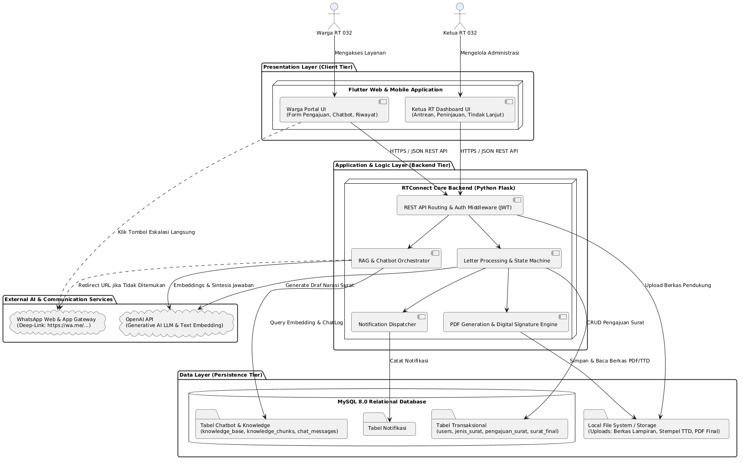
Gambar 2.1 Arsitektur Sistem 4-Tier & Diagram Lingkungan RTConnect

2.2 Product Functions
Fungsi-fungsi utama sistem diringkas sebagai berikut:
- • F-01 Manajemen Akun & Autentikasi: Menyediakan registrasi mandiri, validasi NIK 16 digit, enkripsi kata sandi, dan pembatasan hak akses berbasis peran (Warga vs Ketua RT).
- • F-02 Pengajuan Surat Mandiri: Menyediakan formulir permohonan surat pengantar dengan pengisian biodata otomatis dari profil pemohon dan pemilihan metode tanda tangan.
- • F-03 Formulasi Draf Narasi AI: Memanfaatkan model Large Language Model (LLM) untuk menyusun narasi formal draf surat resmi segera setelah formulir diserahkan warga.
- • F-04 Peninjauan & Tindak Lanjut RT: Menyediakan antrean pengajuan pada dashboard Ketua RT untuk menyetujui, meminta revisi berkas, atau menolak permohonan dengan alasan wajib.
- • F-05 Pengesahan & Penerbitan Dokumen: Menyediakan pembubuhan stempel tanda tangan digital dan pembuatan PDF resmi, serta opsi cetak fisik untuk tanda tangan basah konvensional.
- • F-06 Chatbot Tanya RT & Eskalasi: Menyediakan konsultasi 24/7 menggunakan arsitektur RAG yang mencocokkan kemiripan semantik query warga ke potongan aturan RT, serta eskalasi otomatis ke WhatsApp RT bila kemiripan < 0.70.

2.3 User Classes and Characteristics
- 1. Warga (Resident): Masyarakat umum domisili RT 032 RW 08. Frekuensi penggunaan: berkala (saat membutuhkan surat pengantar atau informasi). Keterampilan teknis: pengguna gawai dasar hingga menengah. Hak akses: mengajukan surat, melacak riwayat, mengunduh PDF, berkonsultasi dengan chatbot.
- 2. Ketua RT (RT Administrator): Pejabat ketua RT yang berwenang memeriksa dan mengesahkan permohonan. Frekuensi penggunaan: harian / berkala saat terdapat antrean masuk. Keterampilan teknis: menengah. Hak akses: meninjau berkas pemohon, menyunting draf narasi, mengesahkan surat via PIN digital, mencetak surat basah, dan mengelola dokumen.

2.4 Operating Environment
- • Lingkungan Klien: Peramban web modern (Google Chrome v110+, Mozilla Firefox v115+, Safari v16+) atau gawai bergerak Android 8.0+ / iOS 14.0+.
- • Lingkungan Server Backend: Ubuntu Linux 22.04 LTS / Windows 11 Server, Python runtime 3.10+, WSGI Gunicorn/Werkzeug, Flask Framework 3.1+.
- • Lingkungan Basis Data: MySQL Server 8.0 / 8.4 LTS, konektor PyMySQL / SQLAlchemy ORM.
- • Layanan Eksternal: OpenAI API (model text-embedding-3-small untuk vektor RAG, model GPT-4o-mini / LLM setara untuk formulasi surat), serta WhatsApp Deep-link Gateway (wa.me protocol).

2.5 Design and Implementation Constraints
- 1. Batasan Wilayah: Sistem secara ketat menerapkan batasan yurisdiksi administratif pada RT 032 RW 08 Desa Tawangsari Sidoarjo.
- 2. Ketergantungan Eksternal: Sistem bergantung pada koneksi internet stabil dan ketersediaan kuota token API pihak ketiga (OpenAI API). Apabila API gagal, sistem wajib memiliki mekanisme graceful fallback.
- 3. Batasan Grounding AI: Jawaban chatbot dibatasi secara ketat hanya pada isi dokumen aturan RT 032 yang terindeks (Zero Hallucination Policy).
- 4. Batasan Hukum: Pengesahan tanda tangan elektronik wajib memenuhi ketentuan integritas dokumen UU ITE No. 1 Tahun 2024.

2.6 User Documentation
Pengembang akan menyediakan dokumentasi pengguna berupa: (1) Buku Panduan Pengguna Warga (format PDF interaktif); (2) Buku Petunjuk Teknis Operasional Ketua RT; dan (3) Panduan API & Deployment Panduan Administrator Server.

2.7 Assumptions and Dependencies
Asumsi utama sistem meliputi: (1) Setiap pemohon memiliki NIK 16 digit yang sah; (2) Ketua RT memiliki nomor WhatsApp aktif untuk menerima eskalasi pertanyaan; (3) Server memiliki akses jaringan internet outbound untuk memanggil endpoint OpenAI API.

3. External Interface Requirements

3.1 User Interfaces
Antarmuka grafis pengguna (GUI) RTConnect dirancang menggunakan Flutter dengan paradigma Material Design 3 yang adaptif (responsive web & mobile). Standar desain antarmuka mencakup konsistensi warna primer biru (#1A73E8), kartu putih berkontur halus, tipografi Segoe UI / Roboto, serta kepatuhan aksesibilitas WCAG 2.1 AA (kontras teks minimal 4.5:1 dan target sentuh minimal 48x48 dp).
Daftar inventaris layar antarmuka pengguna (Screen Inventory) yang disediakan sistem:
ID Layar | Nama Antarmuka (Screen) | Fungsi Operasional & Interaksi Pengguna
SCREEN-001 | Landing / Welcome Page | Halaman penyambutan publik yang menampilkan profil RT 032 dan tombol navigasi 'Masuk' serta 'Registrasi'.
SCREEN-002 | Halaman Registrasi Warga | Formulir pendaftaran akun mandiri dengan isian NIK 16 digit, biodata, kata sandi, dan input unggah foto stempel tanda tangan.
SCREEN-003 | Halaman Login Terpadu | Formulir autentikasi satu pintu bagi Warga dan Ketua RT dengan input Email/NIK dan Password.
SCREEN-004 | Dashboard Utama Warga | Beranda akun warga yang menampilkan kartu aksi cepat 'Ajukan Surat Pengantar' dan 'Tanya RT via Chatbot'.
SCREEN-005 | Drawer Navigasi & Profil | Menu bilah samping (drawer) untuk mengakses profil pengguna, pengaturan akun, dan tombol keluar (logout).
SCREEN-006 | Riwayat Pengajuan Surat | Daftar pemantauan permohonan surat warga lengkap dengan badge status berkode warna (Diajukan, Perlu Revisi, Disetujui, Selesai, Ditolak).
SCREEN-007 | Formulir Permohonan Surat | Formulir pengajuan surat pengantar dengan biodata terisi otomatis, pilihan jenis surat, kolom keperluan, opsi metode tanda tangan (Digital/Basah), dan unggah lampiran.
SCREEN-008 | Formulir Pengisian Ulang Revisi | Formulir perbaikan data bagi permohonan berstatus 'Perlu Revisi' yang menyajikan catatan koreksi dari Ketua RT.
SCREEN-009 | Dashboard Antrean RT | Antrean kerja administratif Ketua RT yang menyajikan daftar permohonan masuk yang siap diperiksa.
SCREEN-010 | Detail & Tindak Lanjut RT | Halaman telaah berkas pemohon, lampiran, draf narasi hasil AI, input nomor surat resmi, dan tombol aksi (Setujui, Minta Revisi, Tolak).
SCREEN-011 | Antarmuka Chatbot Tanya RT | Ruang percakapan cerdas yang menampilkan balon dialog, tombol rekomendasi pertanyaan FAQ, badge sumber regulasi, dan tombol eskalasi WhatsApp RT.
SCREEN-012 | Penampil Dokumen PDF Resmi | Halaman pratinjau surat pengantar resmi bertanda tangan digital dengan tombol cetak dan unduh dokumen ke perangkat lokal.

3.2 Hardware Interfaces
- • Perangkat Klien: Smartphone (Android 8.0+ / iOS 14.0+) atau Komputer/Laptop (resolusi layar minimal 360x640 px hingga 1920x1080 px, RAM minimal 2GB).
- • Perangkat Server: Processor minimal 2 Cores vCPU, RAM 4GB (direkomendasikan 8GB), media penyimpanan SSD minimal 20GB, koneksi jaringan 100 Mbps.

3.3 Software Interfaces
- • Python Flask Backend: Flask v3.1+ menyediakan RESTful API JSON untuk menangani logika autentikasi, transaksi permohonan, orkestrasi AI, dan penyajian dokumen PDF.
- • Database MySQL: MySQL Server v8.0/8.4 LTS mengelola data relasional pengguna, master surat, transaksi pengajuan, riwayat chat, dan potongan teks dokumen regulasi.
- • OpenAI REST API: Menghubungkan backend dengan model OpenAI (text-embedding-3-small untuk vektorisasi RAG 1536-dimensi, GPT-4o-mini untuk formulasi draf narasi surat dan sintesis jawaban).
- • WhatsApp URI Gateway: Protokol deep-link wa.me yang secara otomatis membuka obrolan ke nomor Ketua RT dengan teks pertanyaan yang telah terenkripsi URL encoding.

3.4 Communications Interfaces
Seluruh lalu lintas komunikasi data antara antarmuka Flutter dan backend Flask wajib melalui protokol terenkripsi HTTPS (HTTP/2 over TLS 1.3). Format transmisi payload data berstandar JSON (JavaScript Object Notation) dengan header otorisasi Bearer JWT. Protokol pengalihan ke WhatsApp memanfaatkan skema URI https://wa.me/{phone}?text={encoded_message}.

4. System Features
Bagian ini mendokumentasikan secara rinci enam fitur sistem utama yang disediakan oleh perangkat lunak RTConnect, disusun menggunakan format standar Karl E. Wiegers: Deskripsi & Rating Prioritas, Rangkaian Stimulus/Respons (Stimulus/Response Sequences), dan Pernyataan Kebutuhan Fungsional (REQ-x).

4.1 Registrasi dan Autentikasi Pengguna Terpadu

4.1.1 Description and Priority
Fitur ini menyediakan mekanisme pendaftaran akun mandiri bagi warga RT 032 RW 08 serta autentikasi satu pintu (single-door authentication) bagi Warga dan Ketua RT dengan penerbitan token sesi JSON Web Token (JWT). Fitur ini menjamin privasi dan otorisasi hak akses peran secara ketat.
Tingkat Prioritas (Wiegers Rating): Tinggi (High) — Benefit: 9, Penalty: 9, Cost: 4, Risk: 3

4.1.2 Stimulus/Response Sequences
No | Stimulus (Aksi Pengguna / Kejadian) | Respons Sistem (Perilaku Perangkat Lunak)
1 | Pengguna membuka form registrasi | Sistem menampilkan form isian NIK, nama lengkap, alamat, no telepon, email, password, dan tombol unggah stempel tanda tangan
2 | Warga mengirimkan data pendaftaran | Sistem memvalidasi format NIK 16 digit, keunikan email/NIK di database, mengenkripsi password dengan bcrypt, menyimpan file stempel TTD, dan mengarahkan ke halaman login
3 | Pengguna membuka halaman login | Sistem menampilkan antarmuka login dengan field Email/NIK dan Password
4 | Pengguna memasukkan kredensial dan menekan tombol 'Masuk' | Sistem memverifikasi kecocokan hash password, menerbitkan token sesi JWT, mencatat log login, dan mengarahkan pengguna ke dashboard sesuai peran (Warga -> /warga/home, Ketua RT -> /rt/pengajuan)
5 | Pengguna memasukkan kredensial tidak valid | Sistem menolak otentikasi dan menyajikan pesan galat spesifik tanpa membocorkan eksistensi data privat

4.1.3 Functional Requirements
- REQ-1: Sistem hanya mengizinkan pengguna masuk dengan kredensial yang valid dan terdaftar.
- REQ-2: Sistem wajib mengenkripsi seluruh kata sandi menggunakan algoritma bcrypt (salt work factor >= 10).
- REQ-3: Sistem wajib memvalidasi bahwa NIK pemohon terdiri dari tepat 16 digit angka kependudukan.
- REQ-4: Sistem wajib mengalihkan antarmuka secara otomatis ke Dashboard Warga atau Dashboard RT berdasarkan klaim 'role' pada token JWT.

4.2 Pengajuan Permohonan Surat Pengantar Mandiri

4.2.1 Description and Priority
Fitur ini memungkinkan warga mengajukan permohonan surat pengantar (Surat Keterangan Domisili, Pengantar KTP/KK, Pengantar SKCK, dan Surat Keterangan Usaha) secara daring. Formulir secara otomatis memuat data profil pemohon, menyediakan pilihan metode tanda tangan (Digital vs Basah), serta mengizinkan pengunggahan berkas lampiran pendukung. Proses pengisian ulang form akibat revisi diakomodasi sebagai alur alternatif dari fitur ini (sesuai Feedback Dosen #1).
Tingkat Prioritas (Wiegers Rating): Tinggi (High) — Benefit: 9, Penalty: 8, Cost: 5, Risk: 3

4.2.2 Stimulus/Response Sequences
No | Stimulus (Aksi Pengguna / Kejadian) | Respons Sistem (Perilaku Perangkat Lunak)
1 | Warga menekan tombol 'Ajukan Surat Pengantar' | Sistem merender formulir permohonan dengan biodata pemohon terisi otomatis dari profil akun
2 | Warga memilih jenis surat, mengisi keperluan, memilih opsi TTD, dan mengunggah berkas pendukung opsional | Sistem memvalidasi kelengkapan isian secara real-time pada layer UI
3 | Warga menekan tombol 'Kirim Pengajuan' | Sistem memvalidasi format berkas, menyimpan permohonan dengan status 'diajukan', dan memicu proses formulasi draf AI
4 | Warga menerima notifikasi 'Perlu Revisi' dan membuka detail permohonan | Sistem menyajikan form perbaikan dengan catatan revisi RT dan data lama yang siap diperbarui warga
5 | Warga menekan 'Kirim Ulang Revisi' | Sistem memperbarui berkas pengajuan dan mengembalikan status menjadi 'diajukan' untuk ditinjau ulang oleh RT

4.2.3 Functional Requirements
- REQ-5: Sistem wajib mengisi otomatis data nama, NIK, dan alamat pemohon dari profil pengguna yang terotentikasi.
- REQ-6: Sistem harus memvalidasi bahwa kolom 'keperluan' terisi minimal 10 karakter teks bermakna.
- REQ-7: Sistem wajib membatasi ukuran berkas lampiran maksimal 2MB dengan format PDF, PNG, atau JPG.
- REQ-8: Sistem harus mendukung pengiriman ulang formulir perbaikan jika status permohonan adalah 'perlu_revisi'.

4.3 Formulasi Draf Narasi Surat Berbasis Generative AI

4.3.1 Description and Priority
Fitur ini mengintegrasikan model Large Language Model (LLM) melalui API untuk menyusun draf narasi formal surat pengantar resmi berbahasa Indonesia baku sesaat setelah permohonan berhasil dikirim oleh warga. Draf ini disajikan kepada Ketua RT untuk mengeliminasi beban pengetikan manual format surat.
Tingkat Prioritas (Wiegers Rating): Tinggi (High) — Benefit: 9, Penalty: 6, Cost: 6, Risk: 5

4.3.2 Stimulus/Response Sequences
No | Stimulus (Aksi Pengguna / Kejadian) | Respons Sistem (Perilaku Perangkat Lunak)
1 | Sistem mendeteksi pencatatan permohonan surat baru | Sistem mengumpulkan payload data pemohon, jenis surat, dan maksud keperluan
2 | Sistem menyuntikkan data ke dalam prompt template baku sekretariat RT 032 | Sistem memanggil endpoint LLM API secara asinkron
3 | Model LLM mengembalikan teks narasi formal | Sistem menyimpan teks pada kolom 'draf_ai_konten' dan mencatat audit draf surat
4 | Terjadi kegagalan koneksi atau timeout pada LLM API | Sistem secara anggun (graceful fallback) menggunakan template teks standar berbasis placeholder tanpa menghentikan alur pengajuan

4.3.3 Functional Requirements
- REQ-9: Sistem wajib memanggil LLM API dengan parameter temperature <= 0.3 untuk menjamin konsistensi dan formalitas bahasa.
- REQ-10: Draf narasi yang dihasilkan wajib memuat identitas lengkap pemohon, maksud keperluan, dan klausul pengesahan standar RT 032.
- REQ-11: Sistem wajib menyimpan rekor draf narasi pada basis data agar dapat ditinjau dan disunting oleh Ketua RT.

4.4 Peninjauan dan Tindak Lanjut Pengajuan oleh Ketua RT

4.4.1 Description and Priority
Fitur ini menyediakan antrean kerja administratif (inbox) bagi Ketua RT untuk memeriksa berkas pemohon, menelaah draf rumusan AI, dan mengambil salah satu dari 3 tindakan keputusan resmi: Menyetujui, Meminta Revisi, atau Menolak permohonan. Seluruh proses pengesahan tanda tangan (digital maupun basah) disatukan ke dalam fitur tindak lanjut ini (sesuai Feedback Dosen #1).
Tingkat Prioritas (Wiegers Rating): Tinggi (High) — Benefit: 9, Penalty: 9, Cost: 5, Risk: 4

4.4.2 Stimulus/Response Sequences
No | Stimulus (Aksi Pengguna / Kejadian) | Respons Sistem (Perilaku Perangkat Lunak)
1 | Ketua RT membuka menu antrean pengajuan | Sistem menyajikan daftar kartu permohonan warga yang berstatus 'diajukan'
2 | Ketua RT memilih salah satu pengajuan | Sistem menampilkan data pemohon, dokumen lampiran, dan pratinjau draf narasi hasil AI
3 | Ketua RT menekan tombol 'Setujui Pengajuan' | Sistem menerbitkan nomor surat resmi RT 032 dan melanjutkan ke alur pengesahan sesuai metode TTD yang dipilih pemohon
4 | Ketua RT menekan tombol 'Minta Revisi' dan menginput catatan kekurangan | Sistem memperbarui status menjadi 'perlu_revisi' dan mengirim notifikasi instruksi ke warga
5 | Ketua RT menekan tombol 'Tolak Pengajuan' dan menginput alasan penolakan wajib | Sistem memperbarui status menjadi 'ditolak' dan mengirim pemberitahuan penolakan ke warga

4.4.3 Functional Requirements
- REQ-12: Sistem wajib menampilkan antrean permohonan masuk dengan penyaringan status dan tanggal secara kronologis.
- REQ-13: Sistem wajib mewajibkan input teks alasan penolakan sebelum status 'ditolak' dapat diproses.
- REQ-14: Sistem wajib menerbitkan nomor surat resmi otomatis berformat '470/{NO}/032.08/{BULAN}/{TAHUN}' saat permohonan disetujui.

4.5 Pengesahan Dokumen (Digital & Basah) serta Penerbitan Surat Resmi

4.5.1 Description and Priority
Fitur ini mengelola siklus akhir penerbitan dokumen surat pengantar resmi. Pada jalur digital, sistem memvalidasi otorisasi Ketua RT, menyematkan stempel gambar tanda tangan resmi, menghasilkan file PDF final, dan memungkinkan warga mengunduhnya. Pada jalur basah, sistem menyediakan berkas siap cetak fisik dan memfasilitasi Ketua RT memperbarui status siap diambil setelah dokumen dicap basah.
Tingkat Prioritas (Wiegers Rating): Tinggi (High) — Benefit: 8, Penalty: 7, Cost: 6, Risk: 4

4.5.2 Stimulus/Response Sequences
No | Stimulus (Aksi Pengguna / Kejadian) | Respons Sistem (Perilaku Perangkat Lunak)
1 | Ketua RT memproses persetujuan dengan metode 'Digital' | Sistem meminta input PIN otorisasi tanda tangan digital Ketua RT
2 | Ketua RT memasukkan PIN yang valid dan menekan konfirmasi | Sistem menyematkan stempel tanda tangan resmi pada berkas PDF, menerbitkan kode verifikasi, mengubah status menjadi 'selesai', dan menerbitkan notifikasi siap unduh
3 | Warga membuka riwayat pengajuan dan menekan 'Unduh Surat' | Sistem mengirimkan berkas PDF surat pengantar resmi ke penyimpanan perangkat warga
4 | Ketua RT memproses persetujuan dengan metode 'Basah' | Sistem menyediakan tombol cetak dokumen fisik dan tombol 'Konfirmasi Siap Diambil'
5 | Ketua RT menekan 'Konfirmasi Siap Diambil' setelah menandatangani fisik | Sistem memperbarui status menjadi 'siap_diambil' dan mengirimkan notifikasi jadwal pengambilan di rumah RT ke warga

4.5.3 Functional Requirements
- REQ-15: Sistem wajib memvalidasi PIN otorisasi sebelum stempel tanda tangan digital Ketua RT disematkan ke berkas PDF.
- REQ-16: Dokumen PDF yang diterbitkan wajib memuat kode verifikasi unik (hash) untuk pembuktian keabsahan elektronik.
- REQ-17: Sistem wajib menyediakan PDF viewer bawaan dan tombol unduh langsung bagi warga.
- REQ-18: Sistem wajib mencatat tanggal dan waktu pengambilan berkas fisik untuk pembaruan status akhir.

4.6 Layanan Asisten Cerdas Chatbot Tanya RT & Eskalasi WhatsApp

4.6.1 Description and Priority
Fitur ini menyediakan layanan tanya jawab mandiri 24/7 bagi warga seputar persyaratan berkas dan tata tertib RT menggunakan teknik Retrieval-Augmented Generation (RAG). Pertanyaan warga dicocokkan secara semantik terhadap basis pengetahuan resmi RT (dokumen Markdown yang diindeks ke tabel basis data). Jika kemiripan semantik >= 0.70, sistem menyajikan jawaban faktual beserta kutipan rujukan. Jika di bawah 0.70, sistem secara otomatis merangkum pertanyaan dan menyajikan tombol eskalasi langsung ke WhatsApp Ketua RT (sesuai Feedback Dosen #1).
Tingkat Prioritas (Wiegers Rating): Tinggi (High) — Benefit: 8, Penalty: 6, Cost: 7, Risk: 4

4.6.2 Stimulus/Response Sequences
No | Stimulus (Aksi Pengguna / Kejadian) | Respons Sistem (Perilaku Perangkat Lunak)
1 | Warga membuka tab layanan 'Tanya RT' | Sistem menampilkan antarmuka obrolan dan menyajikan rekomendasi pertanyaan FAQ seputar layanan
2 | Warga mengetikkan pertanyaan pada kolom chat dan menekan kirim | Sistem mencatat pesan ke ChatLog, menghasilkan vector embedding query, dan mencari kemiripan semantik (Cosine Similarity) pada basis pengetahuan
3 | Skor kemiripan semantik >= 0.70 (Informasi Ditemukan) | Sistem menyintesis jawaban menggunakan LLM berbasis konteks rujukan resmi dan menampilkan gelembung jawaban beserta badge dokumen sumber
4 | Skor kemiripan semantik < 0.70 (Informasi Tidak Ditemukan) | Sistem menampilkan pesan permohonan maaf, merangkum inti pertanyaan, dan menyajikan tombol interaktif 'Hubungi Ketua RT via WhatsApp'
5 | Warga menekan tombol 'Hubungi Ketua RT via WhatsApp' | Sistem mengarahkan peramban/aplikasi ke tautan deep-link WhatsApp resmi Ketua RT (wa.me) dengan pesan pertanyaan yang terisi otomatis

4.6.3 Functional Requirements
- REQ-19: Sistem wajib menggunakan representasi vektor numerik untuk mengukur kemiripan teks pertanyaan warga dengan potongan aturan RT.
- REQ-20: Sistem wajib menetapkan ambang batas kemiripan kosinus (cosine similarity threshold) sebesar 0.70.
- REQ-21: Sistem dilarang keras mengarang informasi di luar konteks dokumen resmi RT yang terindeks (Zero Hallucination Policy).
- REQ-22: Sistem wajib memformat tautan URL WhatsApp dengan enkripsi URI encoding yang memuat nomor telepon resmi Ketua RT dan ringkasan pertanyaan warga.

5. Other Nonfunctional Requirements

5.1 Performance Requirements
Kebutuhan performa kuantitatif yang harus dipenuhi oleh sistem RTConnect:
- • Waktu Tanggap UI/API: Waktu tanggap (response time) sistem untuk pemuatan antarmuka, perenderan daftar riwayat, dan verifikasi login tidak boleh melebihi 2.0 detik pada koneksi internet minimal 5 Mbps.
- • Waktu Komputasi AI: Proses orkestrasi pemanggilan LLM untuk perumusan draf narasi surat dan pencarian kemiripan semantik RAG tidak boleh melebihi 5.0 detik.
- • Kapasitas Beban Bersamaan: Sistem harus mampu melayani hingga 50 pengguna aktif bersamaan (concurrent users) tanpa penurunan performa lebih dari 10%.

5.2 Safety Requirements
- • Atomisitas Transaksi Basis Data: Setiap transaksi perubahan status pengajuan surat dan penerbitan nomor surat resmi wajib dibungkus dalam mekanisme database transaction atomicity (ACID) untuk mencegah korupsi atau inkonsistensi nomor surat jika terjadi gangguan server.
- • Pencadangan Data: Basis data MySQL wajib dicadangkan (automated backup) setiap 24 jam sekali pada media penyimpanan terisolasi.

5.3 Security Requirements
- • Proteksi Kata Sandi: Seluruh kata sandi pengguna wajib di-hash menggunakan algoritma bcrypt dengan work factor (cost) minimal 10 sebelum disimpan. Dilarang keras menyimpan password dalam teks polos.
- • Manajemen Sesi JWT: Sesi login menggunakan token JWT bertanda tangan digital algoritma HS256 dengan masa kedaluwarsa maksimal 24 jam.
- • Otorisasi & Sanitasi: Seluruh endpoint yang mengubah data mewajibkan verifikasi hak akses peran (Role-Based Access Control) dan sanitasi parameter input untuk mencegah serangan SQL Injection dan Cross-Site Scripting (XSS).

5.4 Software Quality Attributes
- • Usability (Kebergunaan): Desain antarmuka ditargetkan mencapai skor System Usability Scale (SUS) minimal 70 (kategori Good/Acceptable) serta mematuhi panduan kontras warna WCAG 2.1 AA.
- • Availability (Ketersediaan): Tingkat ketersediaan layanan sistem ditargetkan mencapai minimal 99.0% waktu operasional per bulan.
- • Maintainability (Kemudahan Pemeliharaan): Arsitektur kode backend Flask mengikuti konvensi PEP-8 Python dan prinsip Clean Architecture / MVC untuk mempermudah pemeliharaan jangka panjang.

5.5 Business Rules
- • BR-01 Kelayakan Pemohon: Hanya warga yang berdomisili sah di RT 032 RW 08 yang berhak mengajukan surat pengantar.
- • BR-02 Format Nomor Surat: Nomor surat resmi wajib mengikuti format baku sekretariat RT: '470/{NO}/032.08/{BULAN}/{TAHUN}'. Nomor surat tidak boleh diterbitkan sebelum disetujui Ketua RT.
- • BR-03 Kewajiban Alasan Penolakan/Revisi: Ketua RT wajib mencantumkan alasan tertulis spesifik apabila memilih tindakan 'Tolak Pengajuan' atau 'Minta Revisi'.
- • BR-04 Integritas Faktual Chatbot AI: Ambang batas kemiripan kosinus (cosine similarity threshold) untuk jawaban chatbot ditetapkan pasti pada angka 0.70. Di bawah nilai tersebut, sistem dilarang mengarang jawaban dan wajib mengaktifkan tautan eskalasi WhatsApp Ketua RT (Zero Hallucination Policy).

6. Other Requirements

6.1 Database Requirements (CDM, PDM, & RAG Architecture)
Perancangan basis data RTConnect membedakan secara tegas antara pemodelan data konseptual (Conceptual Data Model / CDM) yang menggambarkan entitas bisnis sistem dengan pemodelan fisik (Physical Data Model / PDM) yang diimplementasikan pada MySQL 8.0.
Audit & Resolusi Normalisasi Skema Akun Pengguna
Pada draf versi awal dokumen project, tabel pengguna terpecah menjadi dua tabel fisik ('RT' dan 'Warga') yang memicu redundansi kolom (nik, nama, email, password_hash) dan memicu konflik logika pada Sequence Diagram Login yang memanggil objek tunggal :User. Pada versi final ini, struktur data telah dinormalisasi menjadi arsitektur tabel tunggal terpusat 'users' dengan atribut pembeda 'role' (enum: 'warga', 'rt', 'admin').

Kamus Data Fisik (Physical Data Dictionary) Skema Database MySQL RTConnect:
Nama Tabel | Kolom Kunci & Atribut Utama | Fungsi Bisnis & Relasi Entitas
users | user_id (PK), nik (UQ), nama_lengkap, email (UQ), password_hash, nomor_telepon, alamat, nomor_rt, nomor_rw, role, tanda_tangan_url, pin_otorisasi, is_active, created_at | Menyimpan data akun terpusat warga dan Ketua RT, kredensial terenkripsi bcrypt, spesimen tanda tangan, dan hak akses.
jenis_surat | jenis_surat_id (PK), kode_surat (UQ), nama_surat, template_dokumen, persyaratan_dokumen, is_aktif, created_at | Menyimpan master jenis surat pengantar (Domisili, KTP, SKCK, Usaha), template draf baku, dan syarat lampiran.
pengajuan_surat | pengajuan_id (PK), nomor_pengajuan (UQ), warga_id (FK), rt_id (FK), jenis_surat_id (FK), keperluan, metode_tanda_tangan, berkas_lampiran_url, draf_ai_konten, status, catatan_revisi, alasan_penolakan, tanggal_pengajuan, tanggal_diverifikasi, tanggal_selesai | Menyimpan transaksi permohonan surat warga, draf rumusan narasi AI, status keputusan RT, dan berkas lampiran.
surat_final | surat_final_id (PK), pengajuan_id (FK, UQ), nomor_surat_resmi (UQ), file_pdf_path, signature_image_path, verification_hash, status_pengesahan, tanggal_terbit, tanggal_diambil | Menyimpan arsip dokumen PDF resmi yang telah disahkan digital (stempel gambar) atau basah, beserta hash verifikasi integritas.
knowledge_base | knowledge_id (PK), judul_dokumen, kategori, isi_dokumen, file_markdown_path, diunggah_oleh_rt (FK), created_at, updated_at | Menyimpan metadata dan isi lengkap dokumen regulasi resmi RT 032 yang berakar dari berkas Markdown master.
knowledge_chunks | chunk_id (PK), knowledge_id (FK), urutan_chunk, isi_chunk, kata_kunci, embedding_vector (JSON), created_at | Menyimpan potongan teks dokumen regulasi (chunk 300-500 token) beserta representasi vektor numerik 1536 dimensi untuk RAG.
chat_sessions | session_id (PK), warga_id (FK), status_sesi, started_at, ended_at | Mencatat sesi percakapan warga dengan asisten cerdas Tanya RT.
chat_messages | message_id (PK), session_id (FK), pengirim, isi_pesan, top_chunk_id (FK), similarity_score, waktu_kirim | Mencatat setiap pesan obrolan, skor kemiripan semantik (cosine similarity), dan rujukan dokumen aturan.
notifikasi | notifikasi_id (PK), penerima_id (FK), tipe_notifikasi, judul, pesan_notifikasi, tautan_tujuan, is_dibaca, created_at | Menyimpan notifikasi real-time untuk pembaruan status surat dan instruksi tindak lanjut.

Pembedaan Arsitektural: Knowledge Base (Markdown) vs Knowledge Chunk (Database RAG)
Untuk menjamin akurasi dan kemudahan tata kelola basis pengetahuan kecerdasan buatan, sistem menerapkan pemisahan peran yang tegas antara Knowledge Base tingkat makro dan Knowledge Chunk tingkat mikro:
- 1. Knowledge Base Makro (Berkas Markdown Master): Knowledge Base diwujudkan dalam bentuk berkas-berkas dokumentasi Markdown (.md) yang tersimpan pada direktori proyek (misal: /docs/knowledge_base/ atau RTConnect-KnowledgeBase/). Berkas ini memuat teks lengkap peraturan RT 032, keputusan musyawarah warga, SOP pengurusan surat, dan tata tertib lingkungan. Berkas Markdown ini menjadi sumber kebenaran tunggal (Single Source of Truth) yang mudah dibaca, disunting, dan dikontrol versinya (git version control) oleh pengurus RT atau pengembang tanpa harus mengubah kode sistem.
- 2. Knowledge Chunk Mikro (Tabel Basis Data RAG): Knowledge Chunk adalah representasi operasional hasil pemecahan (segmentasi) berkas Markdown menjadi segmen-segmen teks kecil berukuran 300-500 token dengan overlap 50 token. Setiap potongan dihitung nilai vektor embedding-nya menggunakan model text-embedding-3-small (1536 dimensi numerik) dan disimpan ke tabel 'knowledge_chunks' di MySQL. Data inilah yang digunakan secara real-time oleh mesin pencarian kosinus (Cosine Similarity) saat warga mengajukan pertanyaan pada Chatbot Tanya RT.
Rincian Data yang Wajib Diketahui Model LLM pada Kedua Fitur AI:
- • Pada Fitur Formulasi Draf Dokumen Surat: (a) Data Pemohon Dinamis: Nama lengkap, NIK 16 digit, alamat domisili, tempat/tanggal lahir, pekerjaan, dan maksud keperluan surat; (b) Grounding Template Resmi: Kop surat resmi RT 032 RW 08, format nomor surat klasifikasi 470, konsiderans pengantar baku, dan klausul penutup administratif; (c) Parameter Kontrol: Temperature diatur rendah (0.2 - 0.3) agar hasil draf konsisten, formal, dan deterministik.
- • Pada Fitur Chatbot Tanya RT: (a) Konteks Pertanyaan Warga: Teks query warga dan riwayat obrolan sesi aktif; (b) Potongan Chunk Terpilih: Teks aturan resmi yang memiliki cosine similarity >= 0.70; (c) Prompt Sistem Zero-Hallucination: LLM diinstruksikan hanya menyusun jawaban berdasarkan rujukan chunk yang dilampirkan. Jika similarity < 0.70, sistem langsung mengaktifkan tombol eskalasi WhatsApp ke Ketua RT tanpa memanggil model LLM generatif.

6.2 Legal & Regulatory Compliance
Sistem RTConnect dibangun dengan mematuhi regulasi perundang-undangan nasional:
- • UU ITE No. 1 Tahun 2024: Pengesahan surat pengantar digital dengan stempel tanda tangan resmi RT dan kode hash verifikasi memenuhi ketentuan Pasal 11 mengenai keabsahan dan kekuatan hukum tanda tangan elektronik serta jaminan integritas dokumen elektronik.
- • UU PDP No. 27 Tahun 2022: Penyimpanan data kependudukan (NIK, Nama, Alamat, No Telepon) memenuhi standar perlindungan kerahasiaan dan privasi data kependudukan warga dengan enkripsi password satu arah dan proteksi hak akses terenkapsulasi.

6.3 Requirement Traceability Matrix (RTM)
Matriks Keterlacakan Kebutuhan (Requirement Traceability Matrix / RTM) menghubungkan setiap kebutuhan fungsional (REQ-1 s/d REQ-22) dengan Use Case, User Story, Diagram UML, Tabel Basis Data, dan Layar GUI pendukung guna membuktikan integritas 100% tanpa adanya kebutuhan yang tidak terimplementasi:
Tag REQ | Use Case | User Story | Activity Diagram | Sequence Diagram | Tabel Basis Data | Layar GUI
REQ-1..4 | UC-01, UC-02 | US-01, US-02 | Act Register, Act Login | Seq Register, Seq Login | users | SCREEN-002, 003
REQ-5..8 | UC-03 | US-03 | Act Pengajuan Surat | Seq Pengajuan Surat | pengajuan_surat, jenis_surat | SCREEN-007, 008
REQ-9..11 | UC-03 | US-03 | Act Pengajuan Surat | Seq Pengajuan Surat | pengajuan_surat (draf_ai_konten) | SCREEN-010
REQ-12..14 | UC-05 | US-05 | Act Pengajuan Surat | Seq Pengajuan Surat | pengajuan_surat, users | SCREEN-009, 010
REQ-15..18 | UC-04, UC-05 | US-04, US-05 | Act Pengajuan Surat | Seq Pengajuan Surat | surat_final, pengajuan_surat | SCREEN-010, 012
REQ-19..22 | UC-06 | US-06 | Act Chatbot Tanya RT | Seq Chatbot RAG | knowledge_chunks, chat_messages | SCREEN-011

Appendix A: Glossary
Daftar istilah teknis, akronim, dan singkatan yang digunakan di dalam dokumen ini:
Istilah / Singkatan | Definisi & Penjelasan Konseptual
AI | Artificial Intelligence (Kecerdasan Buatan)
API | Application Programming Interface
BDD | Behavior-Driven Development
BPMN | Business Process Model and Notation
CDM | Conceptual Data Model
CRUD | Create, Read, Update, Delete
ERD | Entity Relationship Diagram
FAQ | Frequently Asked Questions
FK | Foreign Key
GUI | Graphical User Interface
IEEE | Institute of Electrical and Electronics Engineers
JWT | JSON Web Token
KTP | Kartu Tanda Penduduk
LLM | Large Language Model
MVC | Model-View-Controller
NIK | Nomor Induk Kependudukan
NLP | Natural Language Processing
PDM | Physical Data Model
PK | Primary Key
RAG | Retrieval-Augmented Generation
RTM | Requirement Traceability Matrix
SKCK | Surat Keterangan Catatan Kepolisian
SKU | Surat Keterangan Usaha
SRS | Software Requirements Specification
SUS | System Usability Scale
TTD | Tanda Tangan
UC | Use Case
UI | User Interface
UML | Unified Modeling Language

Appendix B: Analysis Models
Lampiran ini menyajikan secara lengkap seluruh artefak model analisis perangkat lunak RTConnect yang telah disempurnakan berdasarkan 4 arahan revisi dosen pengampu.

B.1 Business Process Models (BPMN AS-IS & TO-BE)
Pemodelan proses bisnis membandingkan alur eksisting konvensional dengan alur usulan sistem RTConnect. Setiap aktivitas tugas (Task) dilengkapi metadata Input dan Output yang presisi, dan setiap titik percabangan keputusan ditandai dengan gateway eksplisit [XOR] sesuai Feedback Dosen #2.
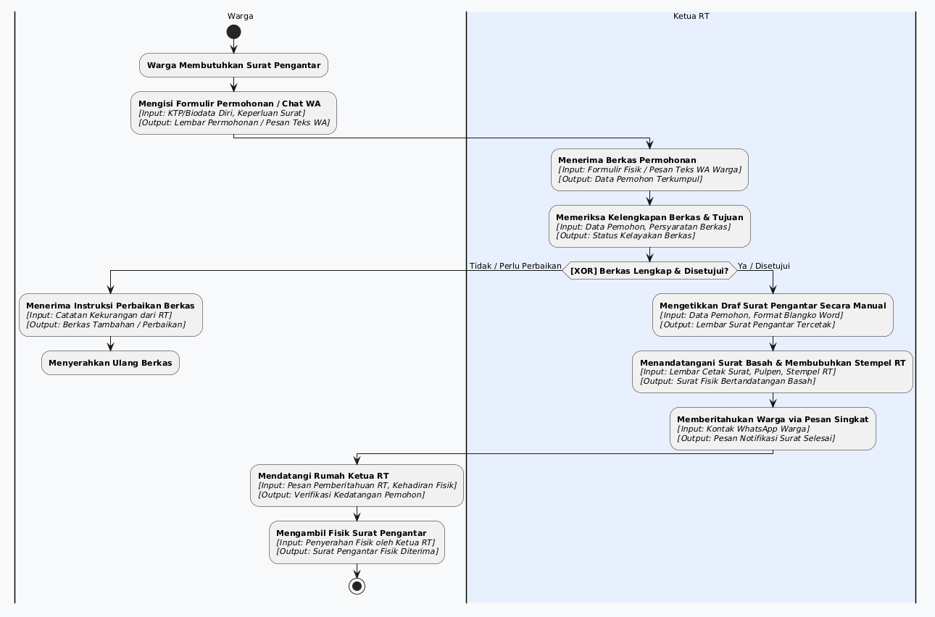
Gambar B.1 BPMN AS-IS Proses Pengajuan Surat Pengantar Konvensional
Tabel Metadata Input dan Output Tugas pada BPMN AS-IS:
ID Task | Nama Aktivitas | Pelaksana | Input Data | Output Data
T-AS-01 | Warga mengisi formulir/pesan pengajuan | Warga | KTP pemohon, keperluan surat | Formulir kertas / Pesan teks WhatsApp
T-AS-02 | Ketua RT memeriksa kelengkapan berkas | Ketua RT | Formulir fisik / Pesan teks WhatsApp | Hasil verifikasi kelengkapan berkas
T-AS-03 | Warga memperbaiki berkas (jika belum lengkap) | Warga | Instruksi perbaikan dari RT | Berkas perbaikan fisik
T-AS-04 | Ketua RT mengetik draf surat pengantar | Ketua RT | Data pemohon, template blangko Word | Lembar fisik surat tercetak
T-AS-05 | Ketua RT menandatangani dan membubuhkan stempel | Ketua RT | Lembar cetak surat, pulpen, stempel tinta RT | Surat fisik bertandatangan basah
T-AS-06 | Ketua RT mengabari warga via pesan singkat | Ketua RT | Nomor WhatsApp warga | Pesan notifikasi pengambilan surat
T-AS-07 | Warga mengambil surat fisik di rumah RT | Warga | Kehadiran fisik warga di rumah RT | Fisik surat pengantar diterima warga
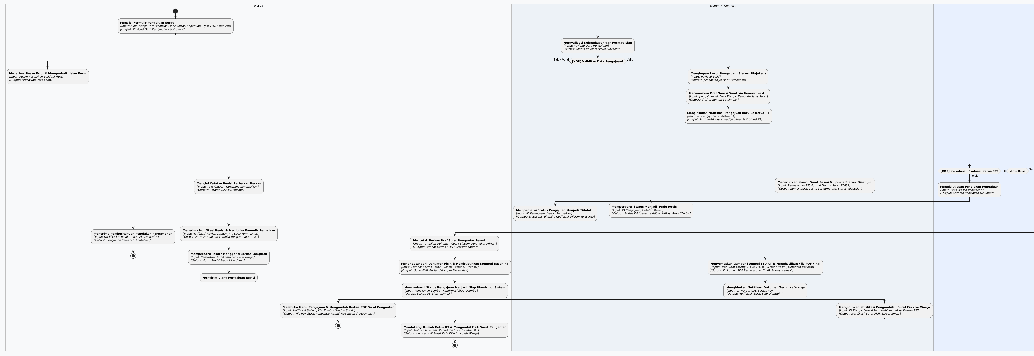
Gambar B.2 BPMN TO-BE Pengajuan Surat Pengantar RTConnect (AI Drafting & Dual-Path)
Tabel Metadata Input dan Output Tugas pada BPMN TO-BE:
ID Task | Nama Aktivitas | Pelaksana | Input Data | Output Data
T-TB-01 | Warga mengisi formulir pengajuan surat | Warga | Profil akun login, jenis surat, keperluan, metode TTD, lampiran | Data pengajuan terstruktur
T-TB-02 | Sistem memvalidasi isian dan berkas lampiran | Sistem | Data pengajuan terstruktur | Status validitas (Valid / Invalid)
T-TB-03 | Sistem menyimpan rekor pengajuan ('Diajukan') | Sistem | Payload pengajuan valid | pengajuan_id baru di basis data
T-TB-04 | Sistem (Generative AI) merumuskan draf narasi surat | Sistem (AI) | Data pengajuan, biodata warga, template jenis surat | draf_ai_konten tersimpan
T-TB-05 | Sistem mengirim notifikasi permohonan baru ke RT | Sistem | ID Pengajuan, ID Ketua RT | Notifikasi antrean masuk pada dashboard RT
T-TB-06 | Ketua RT meninjau data pemohon, lampiran, dan draf AI | Ketua RT | Antrean masuk, draf AI, lampiran berkas | Pertimbangan keputusan tindak lanjut
T-TB-07 | Ketua RT memutuskan: Tolak Pengajuan | Ketua RT | Teks alasan penolakan wajib | Status DB 'ditolak', notifikasi dikirim ke warga
T-TB-08 | Ketua RT memutuskan: Minta Revisi | Ketua RT | Teks catatan perbaikan berkas | Status DB 'perlu_revisi', notifikasi instruksi ke warga
T-TB-09 | Warga mengirimkan ulang form perbaikan | Warga | Catatan revisi RT, perbaikan data/lampiran | Status DB kembali 'diajukan', antrean RT terupdate
T-TB-10 | Sistem menerbitkan nomor surat resmi RT 032 | Sistem | Persetujuan Ketua RT, format nomor surat resmi | nomor_surat_resmi ter-generate, status 'disetujui'
T-TB-11 | Pengesahan Digital: RT konfirmasi PIN & Sistem sematkan stempel | RT & Sistem | PIN keamanan RT, gambar stempel TTD RT, draf surat | Dokumen PDF resmi (surat_final), status 'selesai'
T-TB-12 | Pengesahan Basah: RT cetak fisik, tanda tangan, update status | Ketua RT | Lembar fisik cetak draf, pulpen, stempel basah RT | Surat fisik siap, status 'siap_diambil'
T-TB-13 | Warga menerima hasil (Unduh PDF / Ambil Fisik di RT) | Warga | Notifikasi sistem, akses akun warga | Surat pengantar resmi berhasil diterima warga
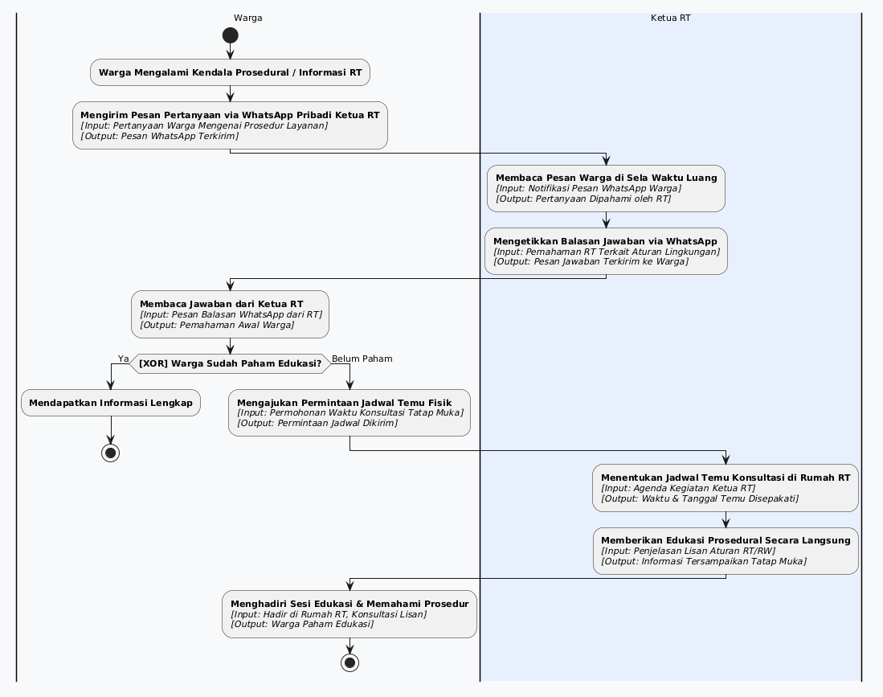
Gambar B.3 BPMN AS-IS Tanya RT via Pesan Instan
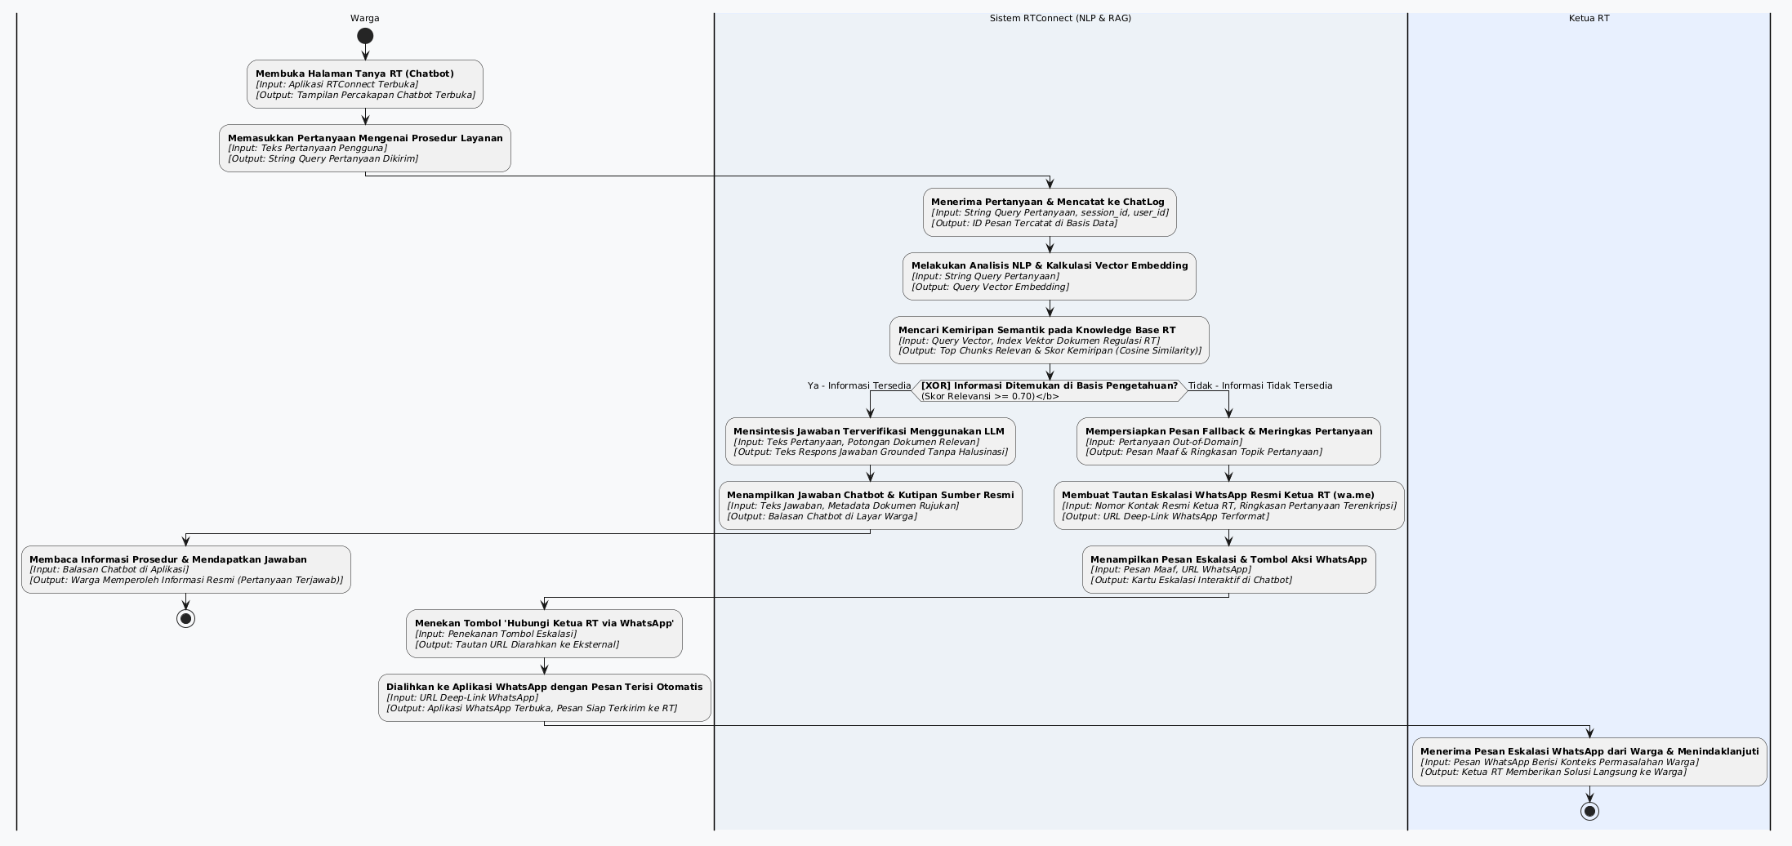
Gambar B.4 BPMN TO-BE Tanya RT Cerdas RAG & Eskalasi WhatsApp

B.2 Use Case Model & Detailed Specifications
Use Case Diagram telah disempurnakan sesuai Feedback Dosen #1: (1) Mengeliminasi use case mandiri 'Mengisi Ulang Form (Revisi)'; (2) Menyederhanakan proses tanda tangan digital dan basah menjadi bagian terpadu dari 'Menindaklanjuti Pengajuan Surat'; serta (3) Menghapus 'Menjawab Pertanyaan Warga' bagi Ketua RT karena eskalasi WhatsApp dimodelkan sebagai system behavior pada alur chatbot.
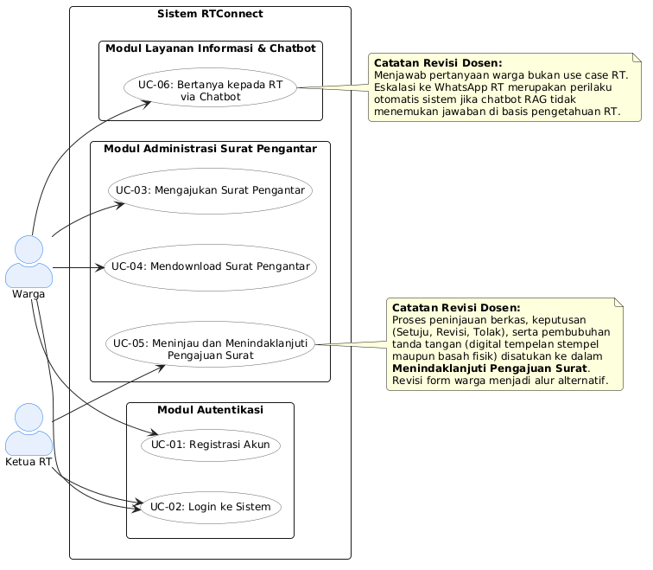
Gambar B.5 Use Case Diagram RTConnect Hasil Penyempurnaan

Spesifikasi UC-01: Registrasi Akun Warga Mandiri
Nama Use Case | UC-01: Registrasi Akun Warga Mandiri
Aktor Utama | Warga
Deskripsi | Memfasilitasi pendaftaran akun baru bagi warga RT 032 yang belum terdaftar di sistem RTConnect.
Kondisi Awal (Preconditions) | Pengguna berada pada Halaman Welcome / Landing Page dan belum memiliki akun.
Kondisi Akhir (Postconditions) | Akun warga baru terdaftar di basis data dengan role 'warga' dan status aktif; pengguna dialihkan ke Halaman Login.
Alur Utama (Main Flow):
Aktor / Pelaksana | Langkah Aksi Sistem / Pengguna
1. Warga | Membuka halaman registrasi dengan menekan tombol 'Registrasi'.
2. Sistem | Menampilkan formulir pendaftaran akun warga.
3. Warga | Mengisi NIK (16 digit), Nama Lengkap, Alamat, No. HP, Email, Password, serta mengunggah berkas spesimen tanda tangan.
4. Warga | Menekan tombol 'Daftar Akun'.
5. Sistem | Memvalidasi kelengkapan data, format NIK, keunikan email dan NIK di database.
6. Sistem | Mengenkripsi password dengan bcrypt dan menyimpan file spesimen tanda tangan.
7. Sistem | Menyimpan data pengguna baru ke tabel 'users' dan menampilkan pesan konfirmasi sukses.
8. Sistem | Mengarahkan warga ke Halaman Login.
Alur Alternatif (Alternative Flow):
- A1. Format NIK Tidak Valid: Pada langkah 5, jika NIK tidak berjumlah 16 digit angka, sistem menampilkan pesan error dan meminta perbaikan.
- A2. Duplikasi Akun: Pada langkah 5, jika email atau NIK telah terdaftar sebelumnya, sistem memberi peringatan bahwa akun sudah ada.
Alur Eksepsi (Exception Flow):
- E1. Berkas TTD Rusak/Melebihi Ukuran: Jika berkas tanda tangan bukan format gambar atau melebihi 2MB, sistem menolak unggahan dan meminta berkas yang valid.

Spesifikasi UC-02: Login ke Sistem
Nama Use Case | UC-02: Login ke Sistem
Aktor Utama | Pengguna (Warga & Ketua RT)
Deskripsi | Mengautentikasi pengguna untuk dapat mengakses dashboard dan fitur layanan sesuai hak akses masing-masing peran.
Kondisi Awal (Preconditions) | Pengguna telah memiliki akun terdaftar dan berada pada Halaman Login.
Kondisi Akhir (Postconditions) | Sistem menerbitkan token sesi otorisasi aktif dan membuka dashboard sesuai peran pengguna.
Alur Utama (Main Flow):
Aktor / Pelaksana | Langkah Aksi Sistem / Pengguna
1. Pengguna | Membuka halaman login.
2. Sistem | Menampilkan form input Email/NIK dan Password.
3. Pengguna | Memasukkan kredensial dan menekan tombol 'Masuk'.
4. Sistem | Memeriksa kelengkapan input dan mencari data akun di database.
5. Sistem | Mencocokkan password dengan hash yang tersimpan.
6. Sistem | Membuat token sesi aktif dan memperbarui waktu login terakhir.
7. Sistem | Mengarahkan Warga ke Dashboard Warga (/warga/home) atau Ketua RT ke Dashboard RT (/rt/pengajuan).
Alur Alternatif (Alternative Flow):
- A1. Pengguna Berperan Warga: Pada langkah 7, sistem mengarahkan antarmuka ke menu pengajuan dan chatbot warga.
- A2. Pengguna Berperan Ketua RT: Pada langkah 7, sistem mengarahkan antarmuka ke antrean pengajuan dan manajemen permohonan.
Alur Eksepsi (Exception Flow):
- E1. Akun Tidak Terdaftar: Jika identitas tidak ditemukan, sistem menampilkan pesan error 'Akun tidak terdaftar'.
- E2. Password Salah: Jika password tidak cocok, sistem menampilkan pesan peringatan 'Password salah'.

Spesifikasi UC-03: Mengajukan Surat Pengantar
Nama Use Case | UC-03: Mengajukan Surat Pengantar
Aktor Utama | Warga
Deskripsi | Memfasilitasi warga mengajukan permohonan surat pengantar RT secara digital, formulasi draf oleh Generative AI, serta perbaikan data bila ada permintaan revisi.
Kondisi Awal (Preconditions) | Warga telah berhasil login dan berada pada Dashboard Warga.
Kondisi Akhir (Postconditions) | Pengajuan tersimpan di database dengan status 'diajukan', draf AI terformulasi, dan notifikasi terkirim ke Ketua RT.
Alur Utama (Main Flow):
Aktor / Pelaksana | Langkah Aksi Sistem / Pengguna
1. Warga | Membuka menu 'Ajukan Surat Pengantar'.
2. Sistem | Menampilkan formulir pengajuan dengan identitas warga terisi otomatis dari profil akun.
3. Warga | Memilih jenis surat pengantar (Domisili, KTP, SKCK, Usaha).
4. Warga | Mengisi tujuan/keperluan surat dan memilih metode tanda tangan (Digital Tempelan / Basah Fisik).
5. Warga | Mengunggah berkas pendukung opsional dan menekan tombol 'Kirim Pengajuan'.
6. Sistem | Memvalidasi isian formulir dan menyimpan data pengajuan dengan status 'diajukan'.
7. Sistem | Secara otomatis merumuskan draf narasi surat melalui Generative AI dan menyimpannya pada draf_ai_konten.
8. Sistem | Mengirimkan notifikasi pengajuan baru ke Ketua RT dan menampilkan pesan sukses ke warga.
Alur Alternatif (Alternative Flow):
- A1. Pengisian Ulang Form Akibat Revisi (Feedback Dosen #1): Jika pengajuan berstatus 'Perlu Revisi', warga membuka form perbaikan pada riwayat pengajuan, memperbarui isian/lampiran sesuai catatan RT, lalu menekan 'Kirim Ulang Revisi'. Sistem memperbarui data dan mengembalikan status menjadi 'diajukan'.
Alur Eksepsi (Exception Flow):
- E1. Keperluan Kosong / Format Lampiran Salah: Sistem memvalidasi isian dan menampilkan pesan error merah jika ada field wajib yang belum diisi.

Spesifikasi UC-04: Mendownload Surat Pengantar
Nama Use Case | UC-04: Mendownload Surat Pengantar
Aktor Utama | Warga
Deskripsi | Memungkinkan warga mengunduh dan menyimpan berkas PDF surat pengantar resmi yang telah disahkan oleh Ketua RT.
Kondisi Awal (Preconditions) | Pengajuan surat telah selesai diproses oleh Ketua RT dengan status 'selesai' (Metode Digital).
Kondisi Akhir (Postconditions) | File PDF surat pengantar resmi bertanda tangan digital tersimpan di perangkat warga.
Alur Utama (Main Flow):
Aktor / Pelaksana | Langkah Aksi Sistem / Pengguna
1. Warga | Membuka menu riwayat permohonan surat.
2. Sistem | Menampilkan daftar pengajuan beserta badge status.
3. Warga | Memilih permohonan yang berstatus 'Selesai' dan menekan tombol 'Unduh Surat'.
4. Sistem | Menyiapkan aliran berkas PDF resmi dari tabel surat_final.
5. Sistem | Menampilkan pratinjau dokumen PDF pada PDF Viewer dan mengunduh berkas ke perangkat warga.
Alur Alternatif (Alternative Flow):
- A1. Pengambilan Fisik (TTD Basah): Jika permohonan berstatus 'Siap Diambil', tombol unduh digantikan dengan informasi petunjuk pengambilan fisik surat di kediaman RT.
Alur Eksepsi (Exception Flow):
- E1. Berkas Rusak / Gagal Unduh: Sistem menampilkan pesan galat jika koneksi terputus saat streaming berkas PDF dan menyediakan opsi unduh ulang.

Spesifikasi UC-05: Meninjau dan Menindaklanjuti Pengajuan Surat
Nama Use Case | UC-05: Meninjau dan Menindaklanjuti Pengajuan Surat
Aktor Utama | Ketua RT
Deskripsi | Memfasilitasi Ketua RT meninjau berkas pemohon, draf rumusan AI, menentukan keputusan (Setuju, Revisi, Tolak), serta membubuhkan tanda tangan (digital tempelan gambar atau basah fisik).
Kondisi Awal (Preconditions) | Ketua RT telah login dan terdapat permohonan masuk dengan status 'diajukan'.
Kondisi Akhir (Postconditions) | Status pengajuan diperbarui ('selesai', 'siap_diambil', 'perlu_revisi', atau 'ditolak'), nomor surat diterbitkan jika disetujui, dan warga ternotifikasi.
Alur Utama (Main Flow):
Aktor / Pelaksana | Langkah Aksi Sistem / Pengguna
1. Ketua RT | Membuka menu antrean pengajuan pada dashboard RT.
2. Sistem | Menampilkan daftar kartu permohonan warga yang menunggu tindak lanjut.
3. Ketua RT | Memilih salah satu permohonan untuk membuka halaman detail.
4. Sistem | Menampilkan data lengkap pemohon, berkas lampiran, dan pratinjau draf narasi surat rumusan AI.
5. Ketua RT | Memilih keputusan tindak lanjut: 'Setujui Pengajuan'.
6. Sistem | Menerbitkan nomor surat resmi RT 032 dan menetapkan status 'disetujui'.
7. Ketua RT | Memproses pengesahan: Jika metode Digital, memasukkan PIN otorisasi TTD digital. Sistem menyematkan stempel tanda tangan resmi RT pada PDF final dan memperbarui status menjadi 'selesai'.
8. Sistem | Mengirimkan notifikasi otomatis ke warga bahwa surat pengantar telah selesai dan siap diunduh.
Alur Alternatif (Alternative Flow):
- A1. Keputusan Meminta Revisi (Feedback Dosen #1): Pada langkah 5, Ketua RT menekan tombol 'Revisi', mengisi catatan kekurangan berkas, lalu menekan konfirmasi. Sistem memperbarui status menjadi 'perlu_revisi' dan mengirim notifikasi instruksi revisi ke warga.
- A2. Keputusan Menolak Pengajuan: Pada langkah 5, Ketua RT menekan tombol 'Tolak', mengisi alasan penolakan wajib, lalu menekan konfirmasi. Sistem memperbarui status menjadi 'ditolak' dan mengirimkan notifikasi penolakan ke warga.
- A3. Pengesahan Jalur Tanda Tangan Basah (Feedback Dosen #1): Pada langkah 7, jika metode pengajuan adalah 'basah', Ketua RT mencetak surat fisik, menandatangani dengan pulpen, lalu menekan tombol 'Konfirmasi Siap Diambil'. Sistem memperbarui status menjadi 'siap_diambil' dan mengirim notifikasi pengambilan fisik ke warga.
Alur Eksepsi (Exception Flow):
- E1. Alasan Penolakan Kosong: Sistem memvalidasi bahwa kolom alasan penolakan wajib diisi sebelum perubahan status dapat disimpan.
- E2. PIN TTD Digital Salah: Jika PIN keamanan tidak cocok, sistem menolak penyematan stempel tanda tangan dan meminta input PIN yang benar.

Spesifikasi UC-06: Bertanya kepada RT via Chatbot
Nama Use Case | UC-06: Bertanya kepada RT via Chatbot
Aktor Utama | Warga
Deskripsi | Menyediakan layanan konsultasi mandiri seputar informasi dan regulasi RT melalui chatbot NLP berbasis RAG, serta menyediakan fasilitas eskalasi otomatis ke WhatsApp Ketua RT jika informasi tidak ditemukan.
Kondisi Awal (Preconditions) | Warga telah login dan membuka tab layanan 'Tanya RT'.
Kondisi Akhir (Postconditions) | Pertanyaan warga terjawab oleh chatbot terverifikasi ATAU dialihkan ke obrolan WhatsApp resmi Ketua RT.
Alur Utama (Main Flow):
Aktor / Pelaksana | Langkah Aksi Sistem / Pengguna
1. Warga | Membuka antarmuka percakapan 'Tanya RT'.
2. Sistem | Menampilkan ruang chat dengan rekomendasi topik pertanyaan FAQ umum.
3. Warga | Mengetikkan pertanyaan mengenai syarat layanan atau aturan RT pada kolom chat.
4. Warga | Menekan tombol kirim pesan.
5. Sistem | Menyimpan pesan warga ke ChatLog, memproses embedding, dan mencari kemiripan pada KnowledgeBase RT.
6. Sistem | Mengevaluasi skor kemiripan: jika skor >= 0.70, sistem mengambil potongan dokumen resmi dan mensintesis jawaban melalui LLM.
7. Sistem | Menampilkan gelembung balasan chatbot beserta badge kutipan dokumen sumber resmi RT 032.
8. Warga | Membaca jawaban informasi dan kebutuhan konsultasi terpenuhi.
Alur Alternatif (Alternative Flow):
- A1. Eskalasi Otomatis ke WhatsApp Ketua RT (Feedback Dosen #1): Pada langkah 6, jika skor kemiripan < 0.70 (pertanyaan di luar cakupan dokumen RT), sistem menampilkan pesan permohonan maaf, merangkum topik pertanyaan, dan menampilkan tombol aksi 'Hubungi Ketua RT via WhatsApp'. Warga menekan tombol tersebut dan sistem langsung membuka aplikasi WhatsApp dengan pesan terformat ke nomor Ketua RT.
Alur Eksepsi (Exception Flow):
- E1. Layanan API AI Tidak Merespons: Jika terjadi gangguan konektivitas ke layanan AI, sistem secara anggun menampilkan pesan fallback dan langsung menyajikan tombol WhatsApp darurat ke Ketua RT.

B.3 User Stories & BDD Scenarios
- [US-01] Sebagai Warga, saya ingin mendaftarkan akun baru secara mandiri dengan mengunggah foto stempel tanda tangan, sehingga saya memiliki akun resmi terverifikasi dan dapat mengajukan surat tanpa perlu menyerahkan data diri berulang kali.
Scenario: Warga Berhasil Melakukan Registrasi Akun Mandiri
Given Warga berada pada halaman registrasi aplikasi RTConnect
When Warga mengisi NIK 16 digit '3515082005040003', nama lengkap, alamat domisili, nomor HP, email aktif, password, dan mengunggah berkas stempel tanda tangan
And Warga menekan tombol 'Daftar Akun'
Then Sistem berhasil memvalidasi seluruh isian, mengenkripsi password dengan bcrypt, menyimpan data pengguna baru, dan menampilkan notifikasi 'Registrasi Berhasil' serta mengalihkan ke halaman Login

Scenario: Warga Gagal Registrasi Akibat Format NIK Tidak Sesuai
Given Warga berada pada formulir registrasi akun
When Warga memasukkan NIK hanya 12 digit dan menekan tombol 'Daftar Akun'
Then Sistem menolak pengiriman dan menampilkan pesan kesalahan inline 'NIK harus terdiri dari 16 digit angka'

- [US-02] Sebagai Pengguna (Warga / Ketua RT), saya ingin masuk ke sistem menggunakan Email atau NIK beserta kata sandi yang valid, sehingga saya dapat mengakses fitur layanan yang sesuai dengan hak akses peran saya secara aman.
Scenario: Warga Berhasil Masuk ke Dashboard Warga
Given Warga berada pada halaman login RTConnect
When Warga memasukkan email 'dafin@gmail.com' dan password yang benar lalu menekan 'Masuk'
Then Sistem menerbitkan token sesi JWT aktif dan mengarahkan antarmuka ke Dashboard Warga (/warga/home)

Scenario: Ketua RT Berhasil Masuk ke Dashboard RT
Given Ketua RT berada pada halaman login RTConnect
When Ketua RT memasukkan email 'rt032.griya@gmail.com' dan password yang benar lalu menekan 'Masuk'
Then Sistem mengenali role 'rt' dan mengarahkan antarmuka ke Antrean Pengajuan Surat (/rt/pengajuan)

- [US-03] Sebagai Warga, saya ingin mengajukan permohonan surat pengantar secara online dari rumah dengan formulasi draf otomatis oleh AI, sehingga saya tidak perlu menunggu Ketua RT di rumah fisik untuk sekadar membuat draf surat pengantar.
Scenario: Warga Berhasil Mengajukan Surat Keterangan Domisili
Given Warga telah login dan membuka halaman '/warga/pengajuan/baru'
When Warga memilih jenis surat 'Surat Keterangan Domisili', mengisi keperluan 'Pembukaan rekening bank', memilih metode tanda tangan 'Digital (Tempelan Gambar)', dan mengunggah berkas foto KTP
And Warga menekan tombol 'Kirim Pengajuan'
Then Sistem menyimpan permohonan dengan status 'Diajukan', memicu formulasi draf formal narasi surat oleh Generative AI, dan mengirimkan notifikasi antrean baru ke Ketua RT

Scenario: Warga Mengirimkan Ulang Formulir yang Memerlukan Revisi (Feedback Dosen #1)
Given Pengajuan warga memiliki status 'Perlu Revisi' dengan catatan RT 'Foto KTP buram'
When Warga membuka detail permohonan pada riwayat, mengunggah ulang foto KTP yang jelas, dan menekan tombol 'Kirim Ulang Revisi'
Then Sistem memperbarui berkas lampiran, mengubah status kembali menjadi 'Diajukan', dan mengirimkan notifikasi perbaruan ke Ketua RT

- [US-04] Sebagai Warga, saya ingin mengunduh dokumen surat pengantar resmi yang telah disahkan dalam format PDF, sehingga saya dapat langsung mencetak atau melampirkan berkas resmi tersebut ke kantor kelurahan/instansi tujuan.
Scenario: Warga Mengunduh Surat Pengantar Bertanda Tangan Digital Resmi
Given Warga berada pada halaman riwayat pengajuan dan permohonan memiliki status 'Selesai'
When Warga menekan tombol 'Unduh Surat'
Then Sistem mengirimkan berkas aliran (stream) PDF resmi yang memuat kop surat, nomor resmi, biodata pemohon, dan stempel tanda tangan digital Ketua RT

- [US-05] Sebagai Ketua RT, saya ingin meninjau data pemohon, berkas lampiran, dan draf AI, lalu menentukan keputusan tindak lanjut (Setuju, Revisi, Tolak) serta membubuhkan tanda tangan, sehingga administrasi RT berjalan cepat, valid, transparan, dan tidak memerlukan pengetikan ulang format surat berulang kali.
Scenario: Ketua RT Menyetujui Pengajuan dan Membubuhkan TTD Digital Resmi (Feedback Dosen #1)
Given Ketua RT membuka detail permohonan 'SRT-001' yang berstatus 'Diajukan' dengan metode 'Digital'
When Ketua RT memeriksa kelengkapan berkas pemohon, menekan tombol 'Setujui Pengajuan', memasukkan PIN keamanan tanda tangan digital, dan menekan konfirmasi
Then Sistem menetapkan nomor surat resmi, menyematkan stempel gambar tanda tangan RT pada PDF final, mengubah status menjadi 'Selesai', dan mengirimkan notifikasi siap unduh ke warga

Scenario: Ketua RT Mengonfirmasi Surat Bertanda Tangan Basah Siap Diambil (Feedback Dosen #1)
Given Ketua RT menyetujui pengajuan 'SRT-002' dengan metode 'Basah (Fisik)' dan telah mencetak serta menandatangani surat fisik
When Ketua RT menekan tombol 'Konfirmasi Siap Diambil' di dashboard RT
Then Sistem memperbarui status menjadi 'Siap Diambil' dan mengirimkan notifikasi jadwal pengambilan fisik ke akun warga

Scenario: Ketua RT Meminta Revisi Berkas Permohonan Warga
Given Ketua RT menemukan berkas lampiran pemohon tidak terbaca
When Ketua RT menekan tombol 'Minta Revisi', mengisi catatan 'Mohon unggah ulang foto KTP yang lebih terang', dan menekan kirim
Then Sistem memperbarui status menjadi 'Perlu Revisi', mencatat instruksi pada catatan_revisi, dan mengirimkan notifikasi ke warga

Scenario: Ketua RT Menolak Pengajuan Surat Warga
Given Ketua RT memeriksa pemohon yang tidak memenuhi kriteria domisili lingkungan
When Ketua RT menekan tombol 'Tolak Pengajuan', mengisi alasan penolakan wajib, dan menekan konfirmasi
Then Sistem memperbarui status menjadi 'Ditolak' dan mengirimkan pemberitahuan resmi alasan penolakan ke warga

- [US-06] Sebagai Warga, saya ingin bertanya kepada chatbot Tanya RT seputar prosedur dan syarat administrasi 24/7 dan mendapatkan eskalasi ke WhatsApp RT bila belum terjawab, sehingga saya memperoleh kejelasan informasi pelayanan kapan saja tanpa harus menunggu jam luang Ketua RT.
Scenario: Chatbot Menjawab Pertanyaan Prosedural Berdasarkan Basis Pengetahuan RT
Given Warga membuka ruang percakapan Tanya RT di aplikasi
When Warga mengetikkan pertanyaan 'Apa saja syarat membuat surat pengantar domisili?' dan menekan kirim
Then Sistem menghitung kemiripan semantik (skor >= 0.70), mengambil potongan aturan RT yang relevan, dan menyajikan balasan akurat disertai kutipan sumber 'Peraturan Tata Tertib RT 032 Bab 3'

Scenario: Sistem Mengeskalasi Pertanyaan di Luar Jangkauan ke WhatsApp Ketua RT (Feedback Dosen #1)
Given Warga menanyakan pertanyaan yang tidak terdapat pada dokumen aturan RT ('Bolehkah menyewa lapangan voli untuk acara keluarga?')
When Sistem mendeteksi skor kemiripan semantik di bawah ambang batas (skor < 0.70)
Then Sistem menampilkan pesan maaf bahwa data belum tersedia dan menyajikan tombol interaktif 'Hubungi Ketua RT via WhatsApp' yang memuat tautan deep-link wa.me terformat

B.4 Activity Diagrams
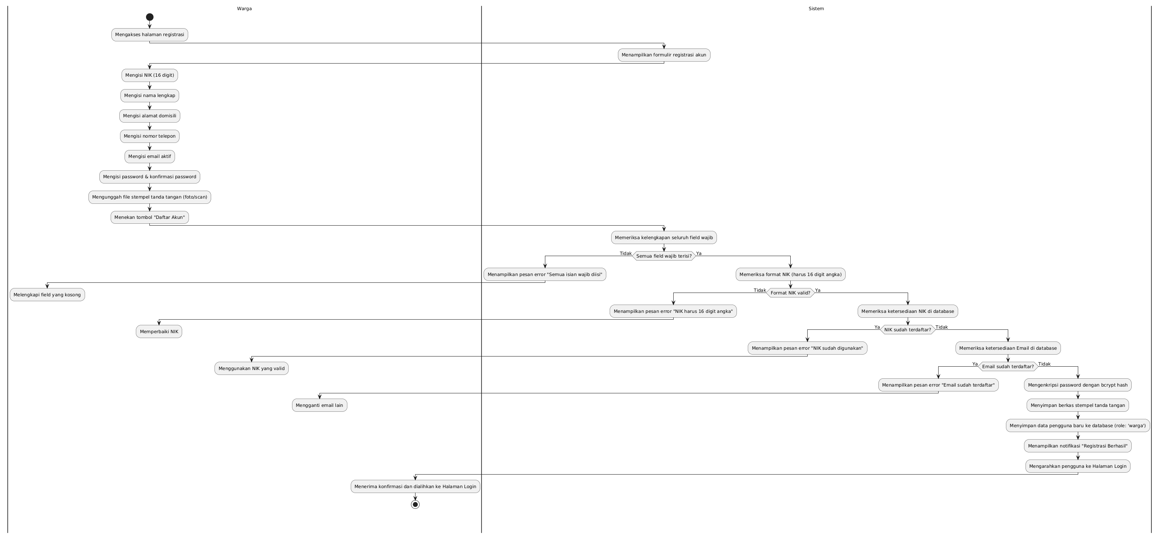
Gambar B.6 Activity Diagram Registrasi Akun Warga Mandiri
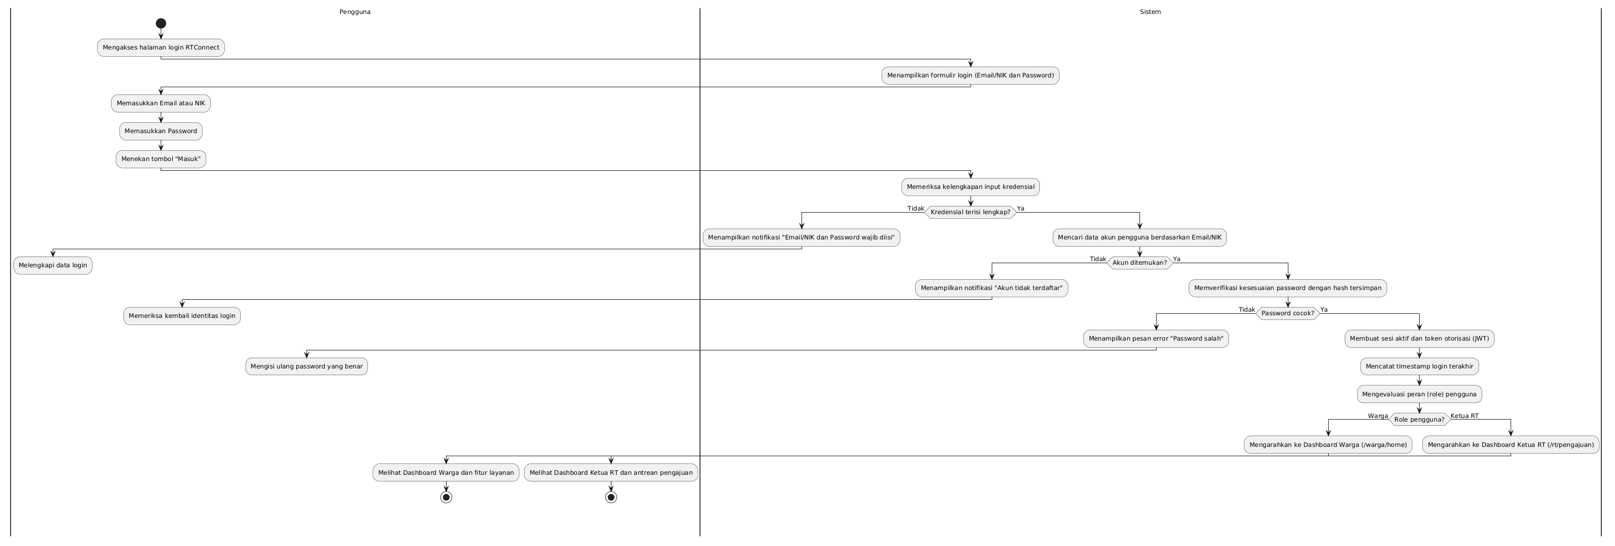
Gambar B.7 Activity Diagram Login ke Sistem
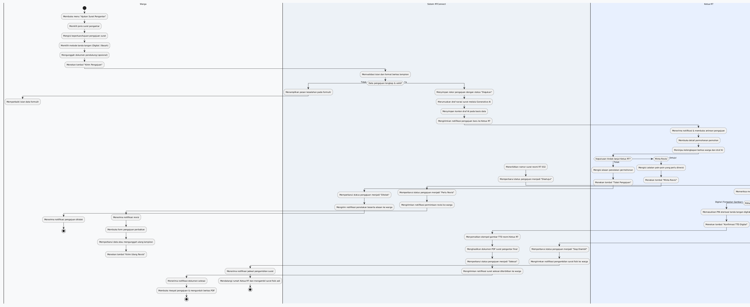
Gambar B.8 Activity Diagram Pengajuan dan Pemrosesan Surat Pengantar (AI & Dual-Path)
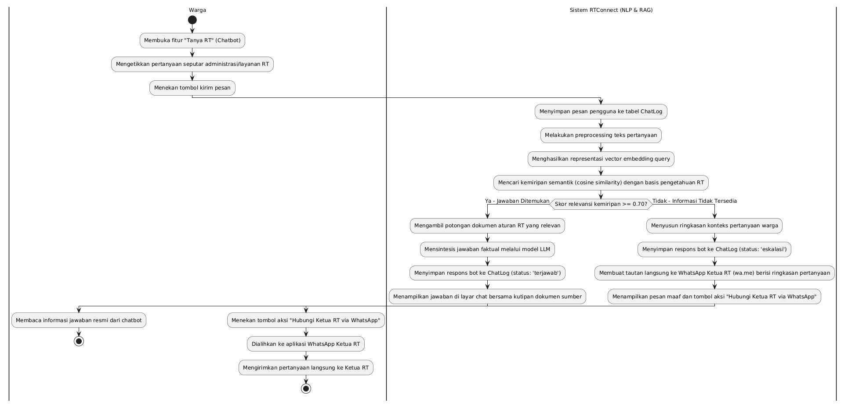
Gambar B.9 Activity Diagram Chatbot Tanya RT & Eskalasi WhatsApp

B.5 Sequence Diagrams (Boundary-Control-Entity)
Penerapan Feedback Dosen #3 & #4
Pesan interaksi dari Aktor ke Boundary sepenuhnya menggunakan narasi bahasa manusia murni (tanpa kode atau method call). Seluruh aktor dilengkapi active bar (activation lifeline) saat berinteraksi.

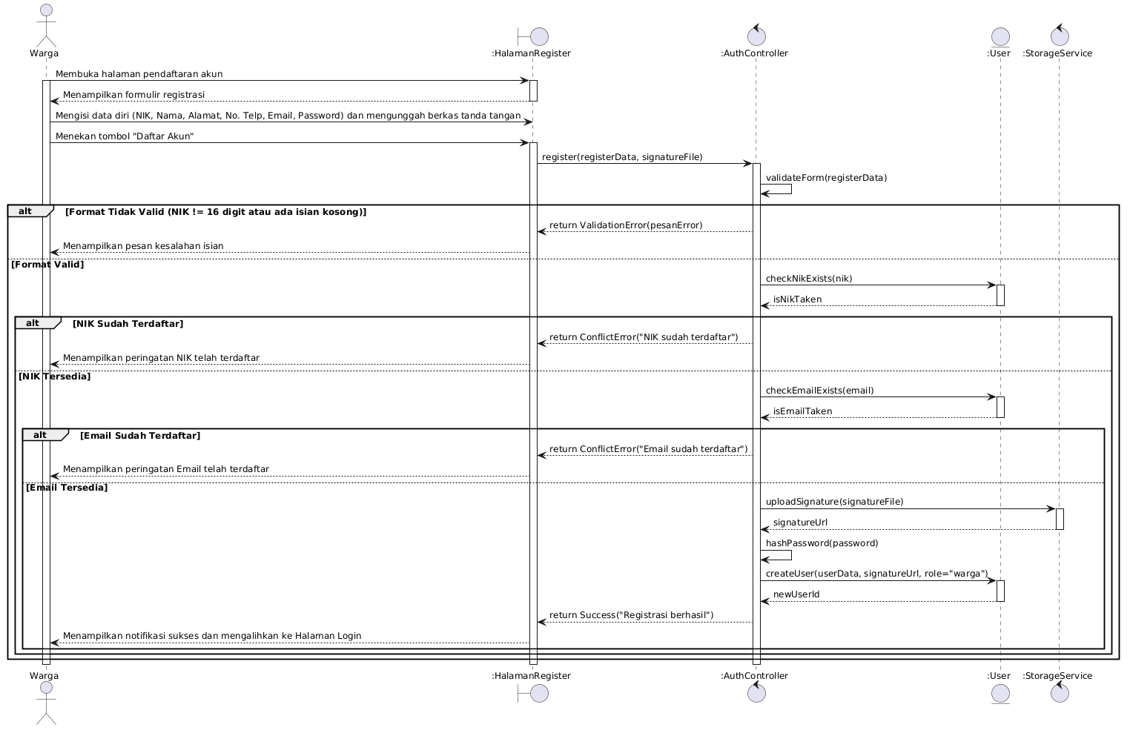
Gambar B.10 Sequence Diagram Registrasi Akun
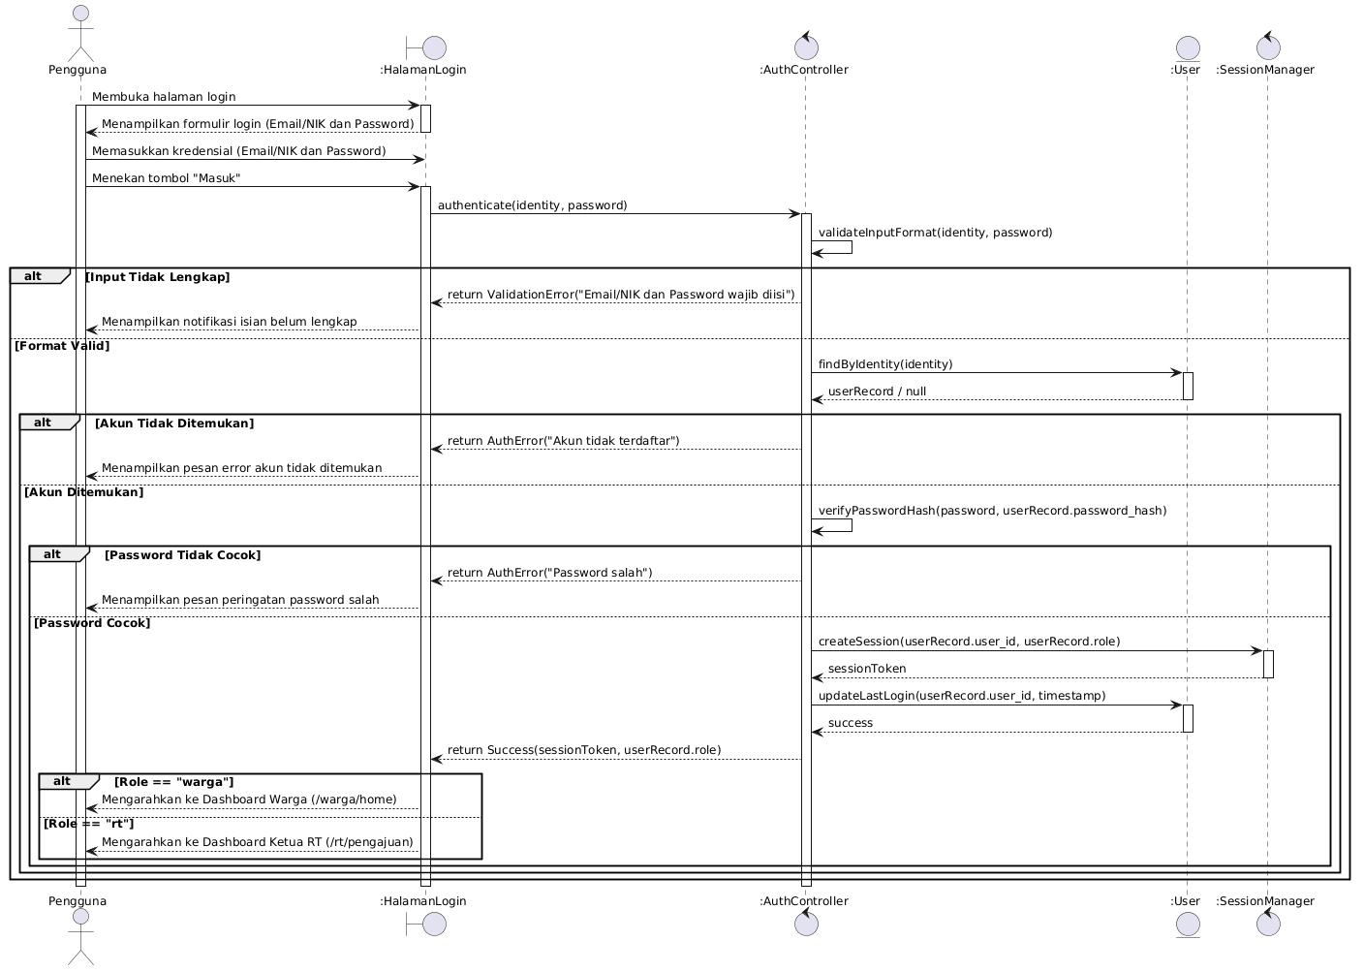
Gambar B.11 Sequence Diagram Login ke Sistem
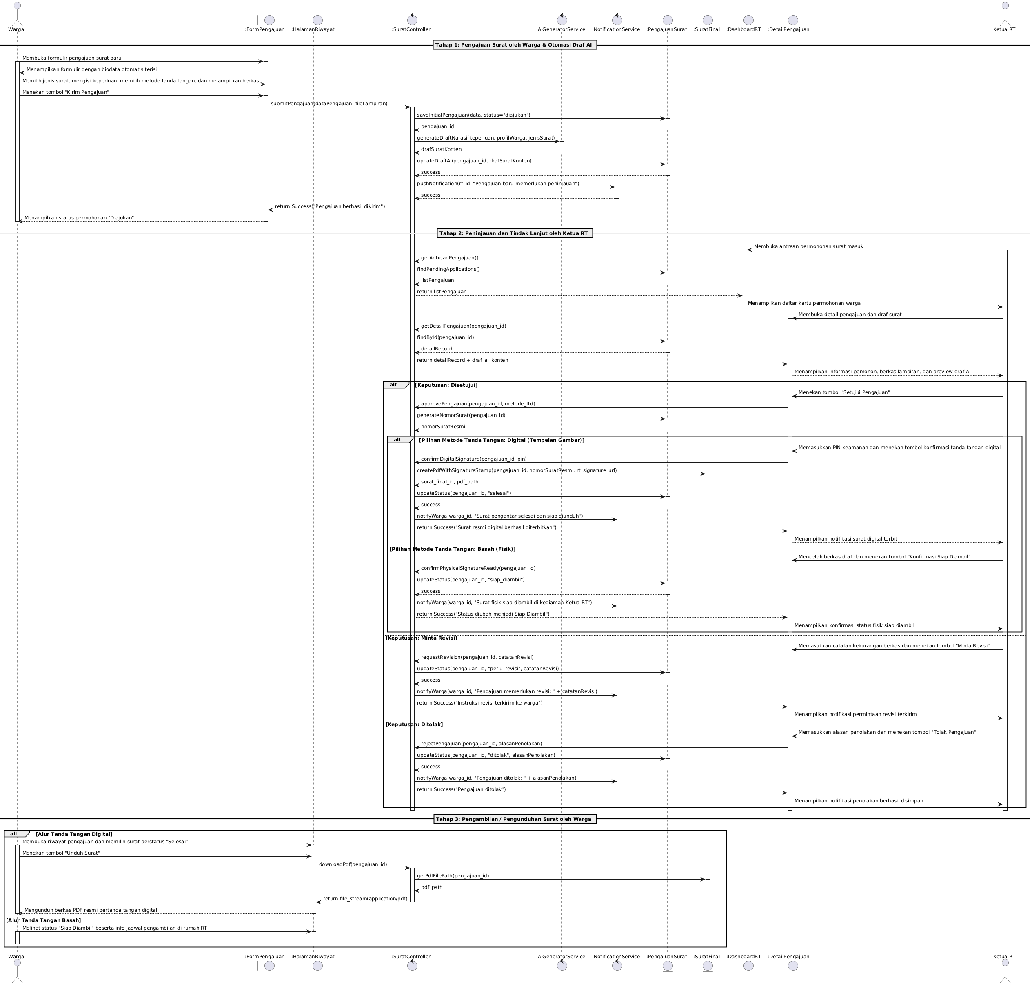
Gambar B.12 Sequence Diagram Pengajuan dan Tindak Lanjut Surat Pengantar
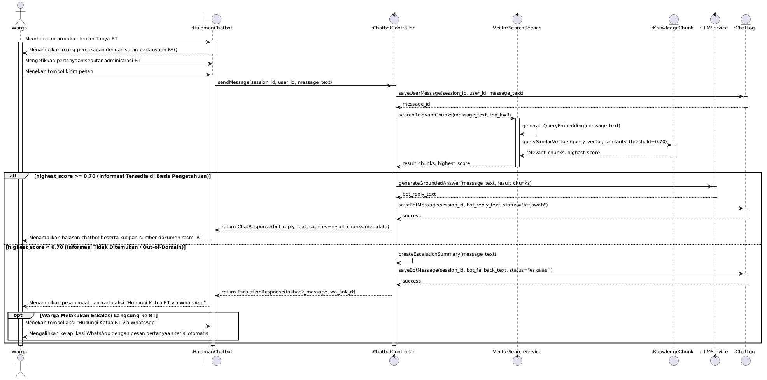
Gambar B.13 Sequence Diagram Chatbot Tanya RT (RAG & Eskalasi WhatsApp)

B.6 Domain & Class Diagrams
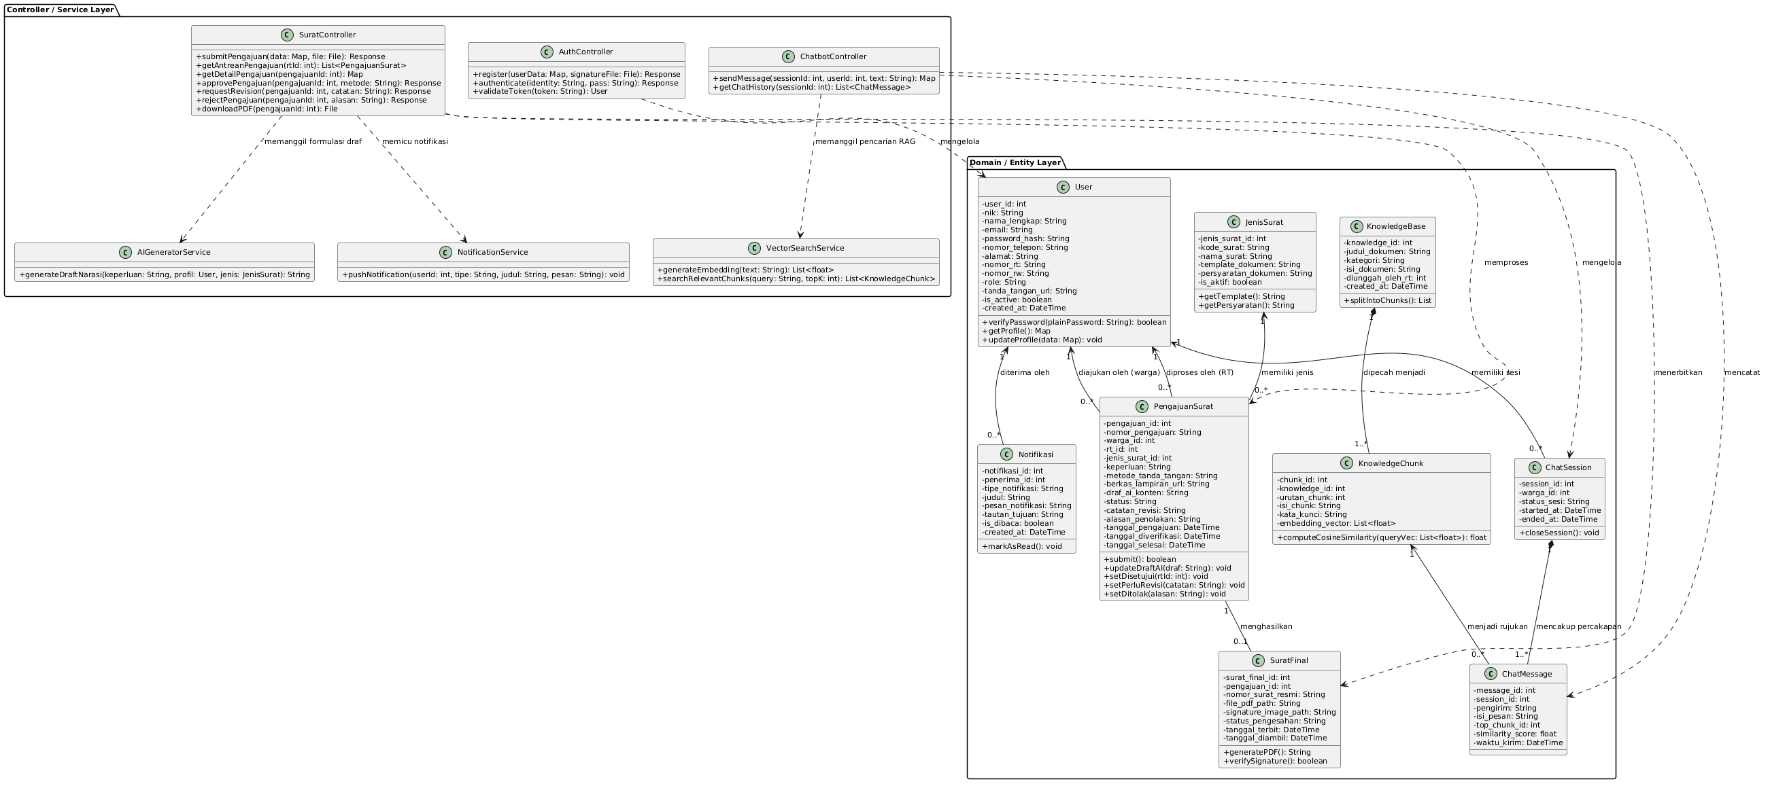
Gambar B.14 Class Diagram RTConnect Terpadu (Entity & Service Layer)

B.7 Data Models (Conceptual & Physical ERD)
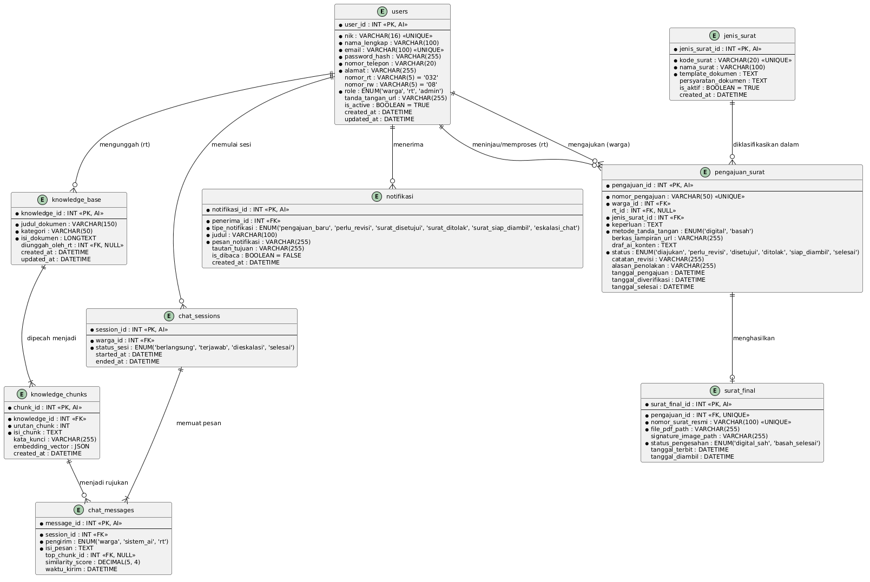
Gambar B.15 Entity Relationship Diagram (ERD / CDM & PDM)

B.8 System Architecture & Deployment Diagram
Gambar B.16 System Architecture & Deployment Diagram RTConnect

Appendix C: To Be Determined (TBD) List
Daftar butir terbuka (TBD List) yang akan disepakati lebih lanjut pada fase pengujian sistem lapangan:
ID TBD | Topik Spesifikasi | Rencana Tindak Lanjut Evaluasi
TBD-1 | Batas Maksimal Kuota Harian Pengajuan Surat | Penentuan batas maksimal frekuensi permohonan surat per NIK dalam satu hari untuk mencegah spamming.
TBD-2 | Waktu Retensi Otomatis Arsip Berkas Pengajuan | Penetapan jadwal pembersihan berkas lampiran KTP/KK lama dari penyimpanan server (apakah 1 tahun atau 2 tahun).
TBD-3 | Penyediaan Penyimpanan Vector Database Khusus | Evaluasi migrasi penyimpanan vektor embedding dari kolom JSON MySQL ke ekstensi pgvector atau ChromaDB jika jumlah warga melebihi 1.000 kepala keluarga.

Appendix D: Team Member Contribution Table
Tabel kontribusi anggota kelompok dalam perancangan dan penyusunan spesifikasi teknis RTConnect:
No | Nama Lengkap | NIM | Foto | Rincian Kontribusi Proyek
1 | Muhammad Nafidz Arradhin | 187241027 | [INSERT FOTO ANGGOTA] | [ISI KONTRIBUSI AKTUAL ANGGOTA]
2 | Mirza Diwa Luscakson | 187241042 | [INSERT FOTO ANGGOTA] | [ISI KONTRIBUSI AKTUAL ANGGOTA]
3 | Febrian Muhammad Yudhistira | 187241051 | [INSERT FOTO ANGGOTA] | [ISI KONTRIBUSI AKTUAL ANGGOTA]
4 | Ahmad Dhafin Al Farisy | 187241057 | [INSERT FOTO ANGGOTA] | [ISI KONTRIBUSI AKTUAL ANGGOTA]

